**Лабораторная работа по теме № 3. Настройка веб-сервера Apache.**

**Цель:** освоить навыки развертывания и настройки веб-приложений различных типов на веб-сервере Apache с базой данных на сервере MySQL.

**Задачи:**

1. **на виртуальной машине под управлением ОС Ubuntu с помощью команды apt install установить веб-сервер Apache, сервер баз данных MySQL, веб-интерфейс для управления базами данных PHPMyAdmin;**

Обновляем список пакетов:

sudo apt update && sudo apt upgrade -y

Устанавливаем Apache:

sudo apt install -y apache2

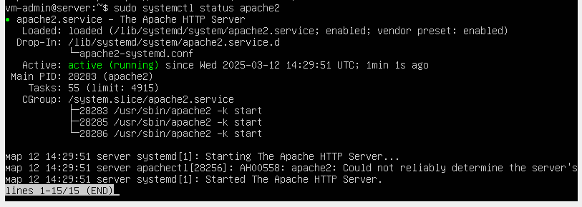

Устанавливаем MySQL:

sudo apt install -y mysql-server

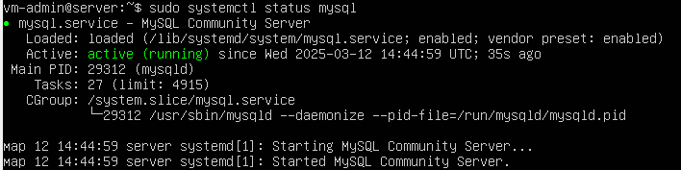

Устанавливаем PHP:

**sudo apt install -y php libapache2-mod-php php-mysql**

Устанавливаем PHPMyAdmin:

sudo apt install -y phpmyadmin

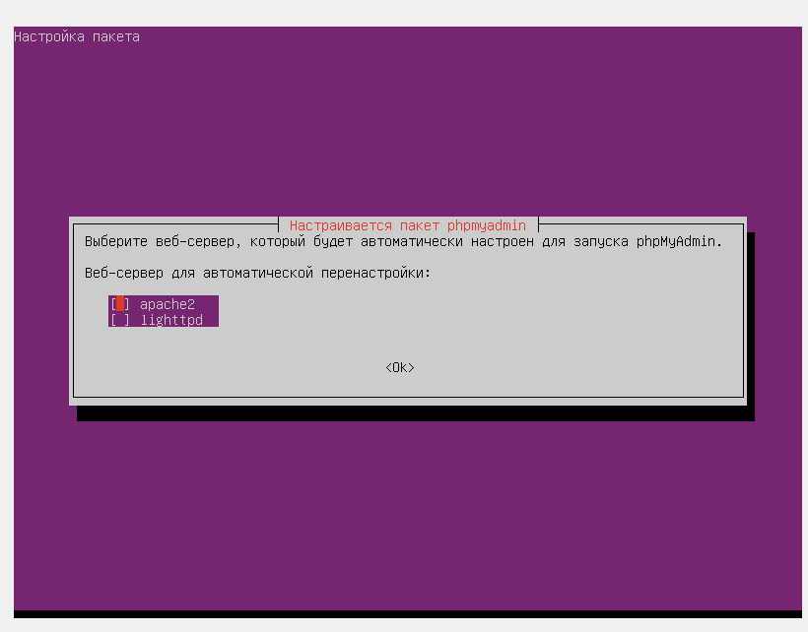

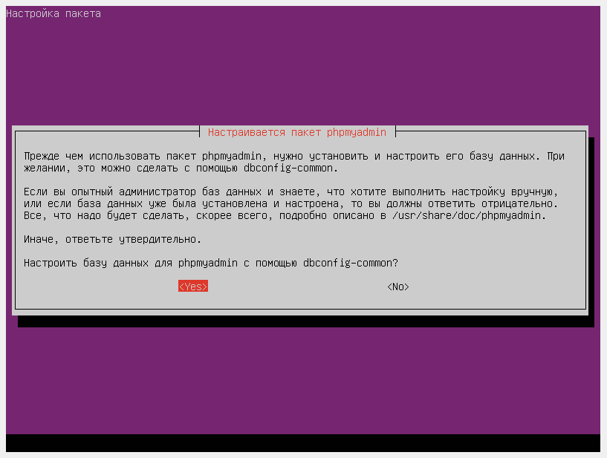

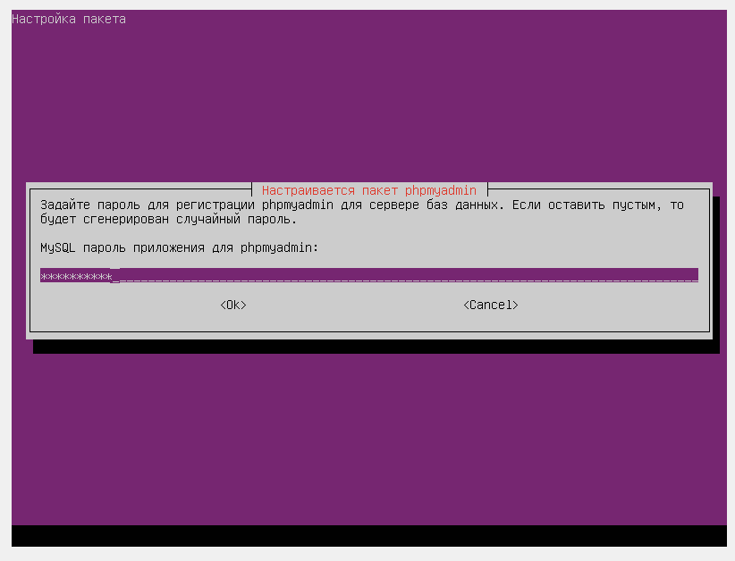

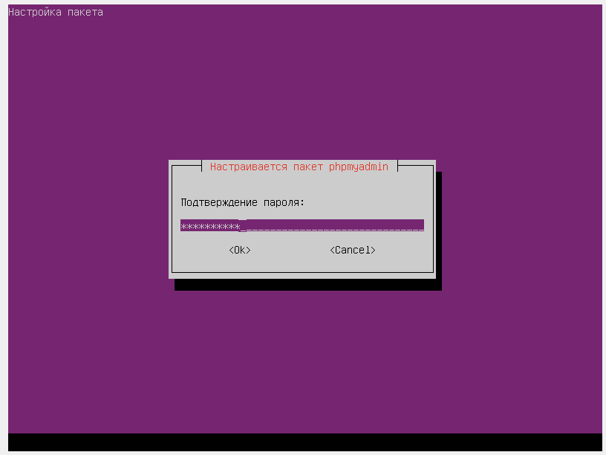

Пароль: phpmyadmin

1. **для работы с PHPMyAdmin создать через консольный клиент mysql на сервере MySQL учетную запись с правами администратора;**

Заходим в MySQL под пользователем root:

sudo mysql -u root -p

Создаём нового пользователя:

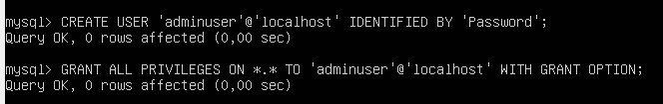

Применяем изменения:

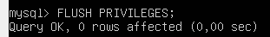

Выходим из MySQL:

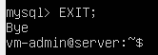

1. **поскольку в ходе лабораторной работы будет установлено три веб-приложения, создать на веб-сервере Apache три виртуальных хоста, привязанных к доменным именам site.<surname>.by, forum.<surname>.by, cloud.<surname>.by; на физической машине в файле hosts добавить записи для разрешения данных доменных имен в IP-адрес виртуальной машины;**

Создаём каталоги для сайтов:

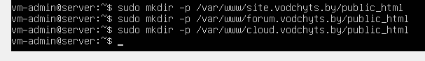

Назначаем владельцев каталогов (текущий пользователь):



Создаём текстовые страницы:

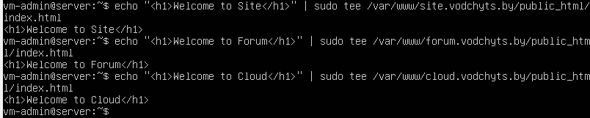

Создаём конфигурационные файлы виртуальных хостов:

sudo nano /etc/apache2/sites-available/site.vodchyts.by.conf

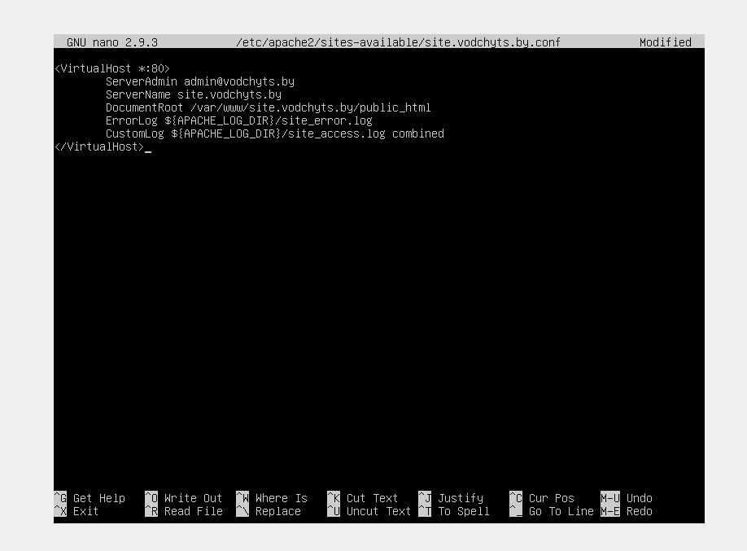

sudo nano /etc/apache2/sites-available/forum.vodchyts.by.conf

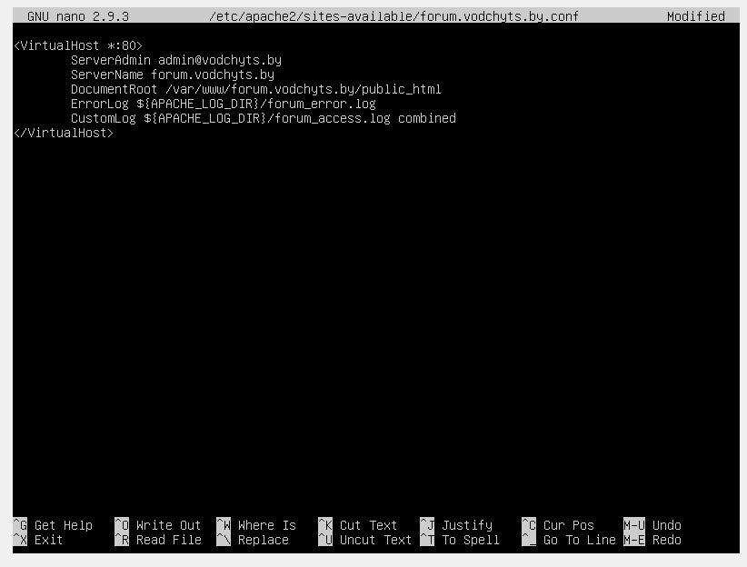

sudo nano /etc/apache2/sites-available/cloud.vodchyts.by.conf

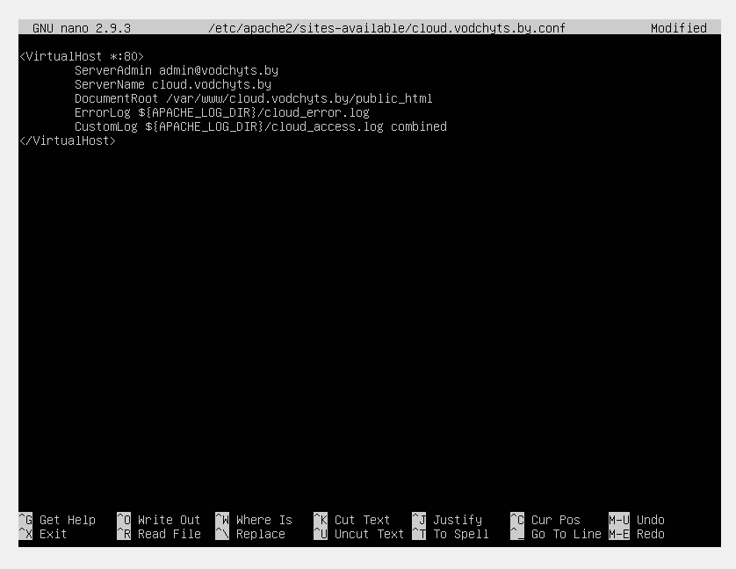

Включаем созданные виртуальные хосты:

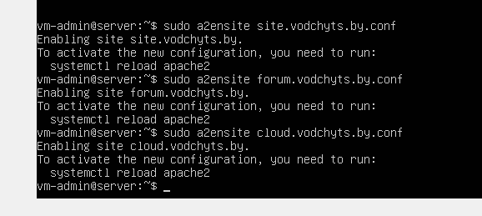

Перезапускаем Apache:



Настройка файла hosts на физической машине:

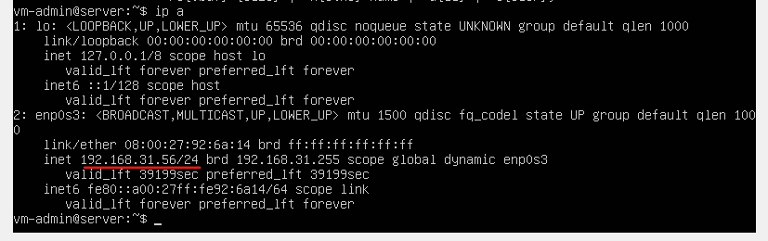

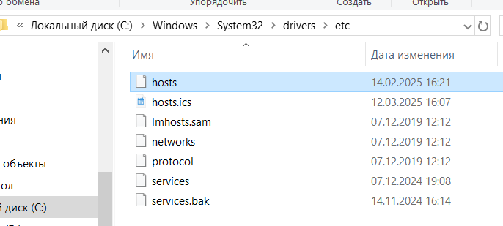

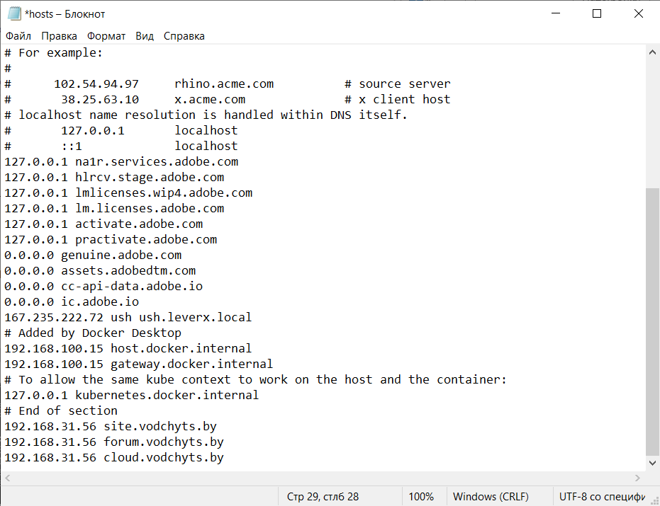

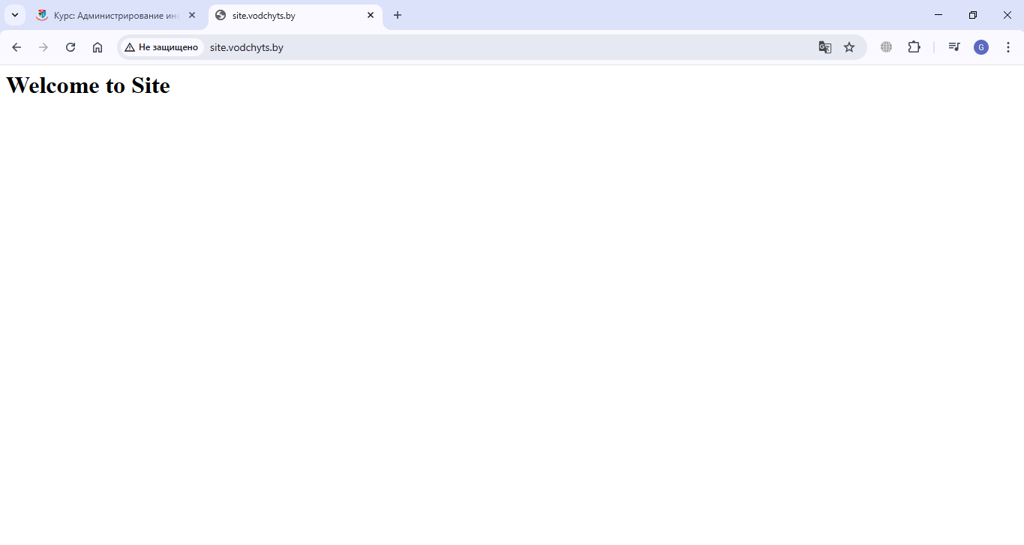

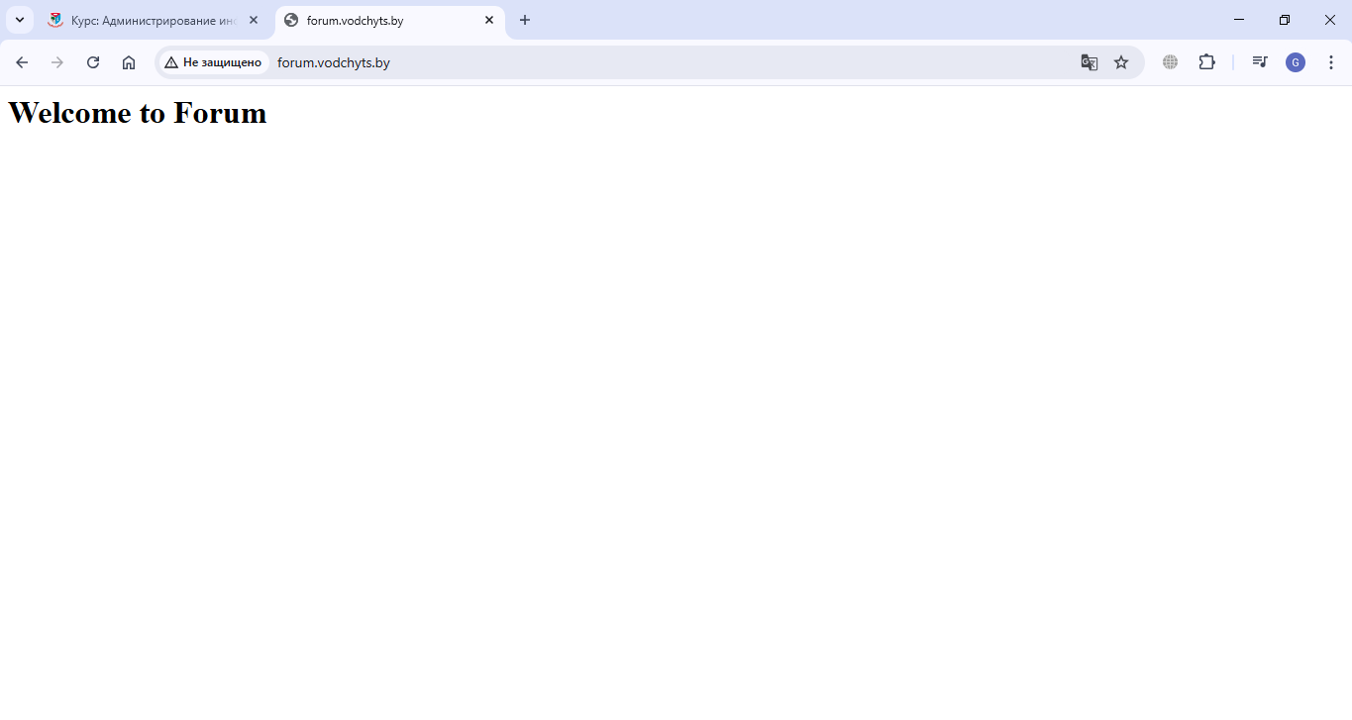

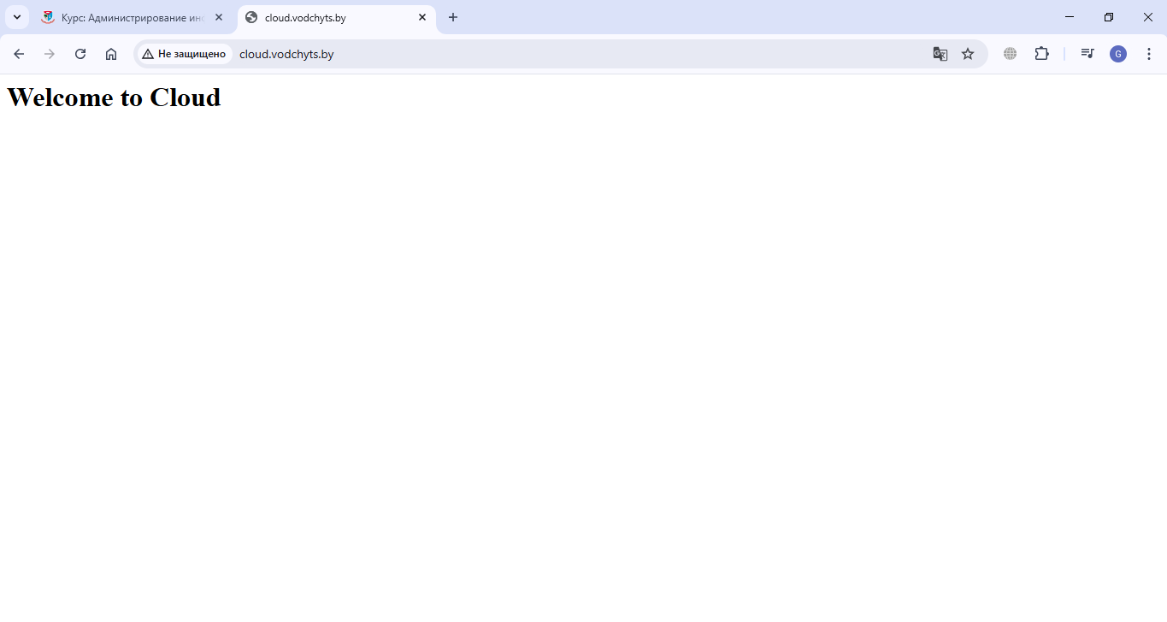

1. **с помощью веб-интерфейса PHPMyAdmin создать три учетных записи пользователей со сгенерированными паролями и одноименными базами данных; пароли записать;**

Проблема: <http://site.vodchyts.by/phpmyadmin/> не работает, значит phpMyAdmin не настроен правильно в Apache.

Проверяем, есть ли файл конфигурации:

ls /etc/apache2/conf-available/phpmyadmin.conf

Его нет. Значит, создаём его вручную:

sudo nano /etc/apache2/conf-available/phpmyadmin.conf

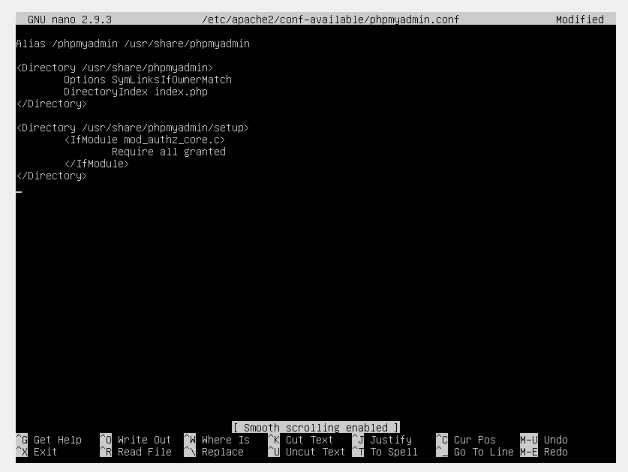

Активируем конфигурацию:

sudo a2enconf phpmyadmin

Перезапускаем:

sudo systemctl reload apache2

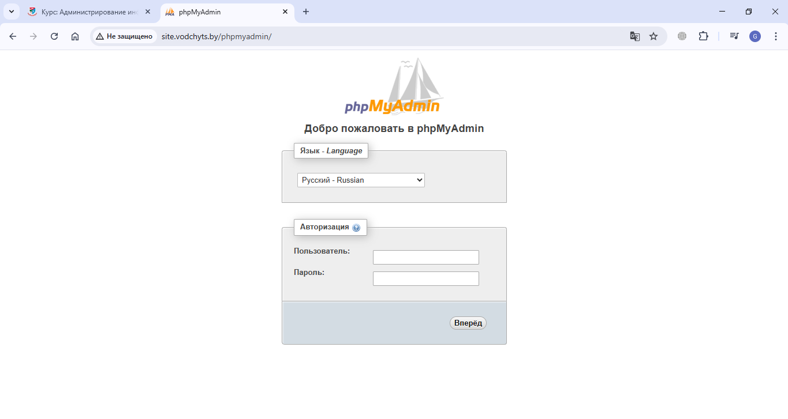

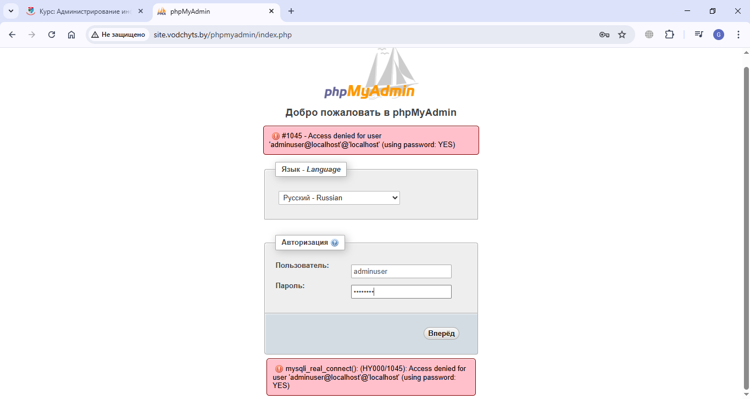

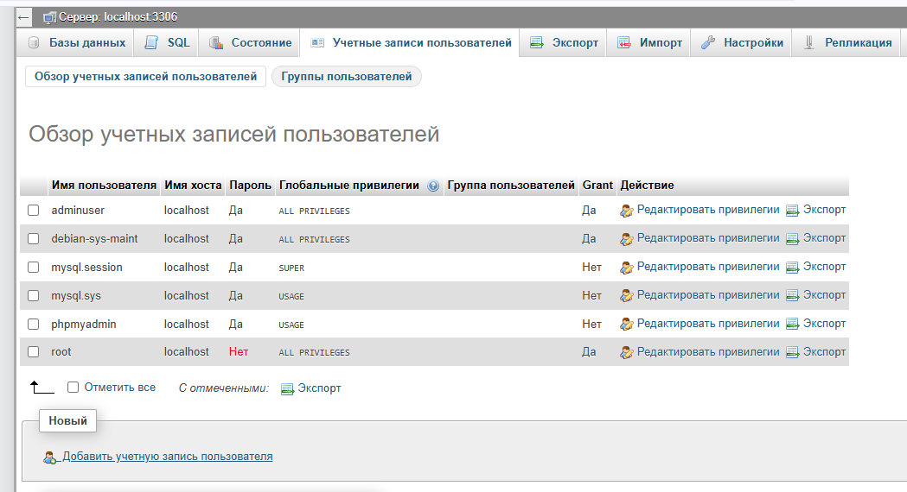

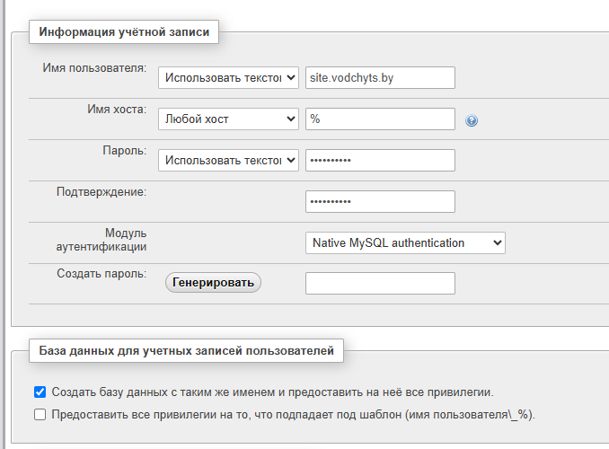

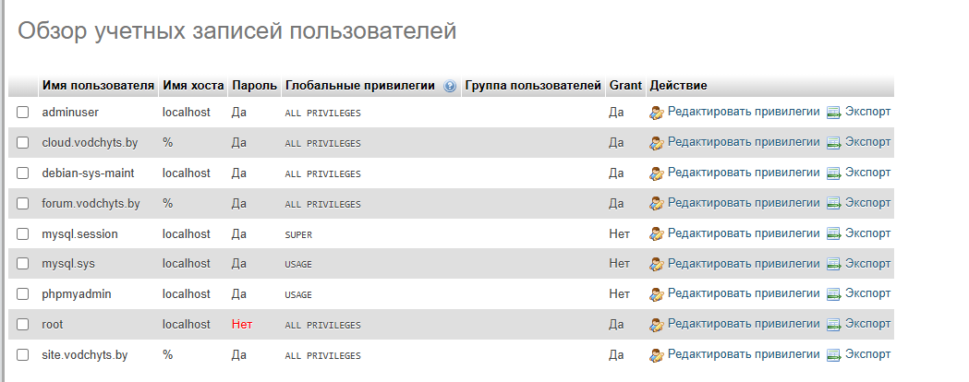

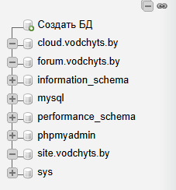



1. **для передачи файлов установить на виртуальной машине FTP-сервер VSFTPd, создать пользователя для FTP-подключения, разрешить запись файлов по FTP;**

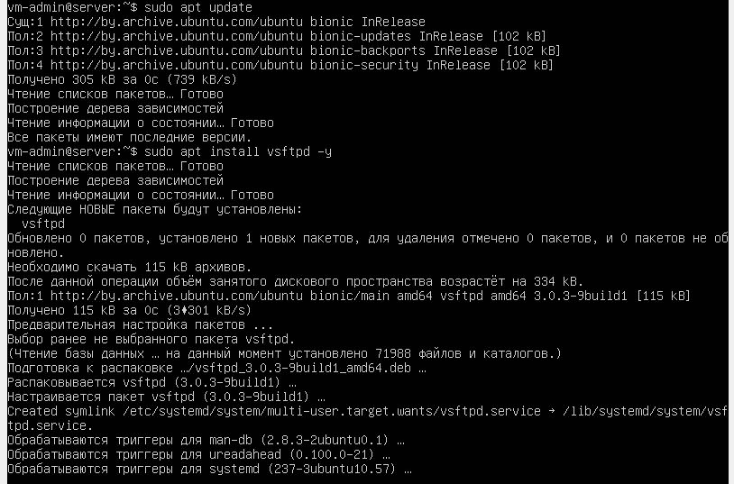

После установки проверяем статус службы:

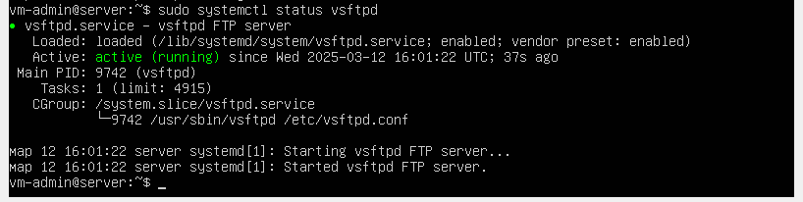

Создадим пользователя ftpuser:

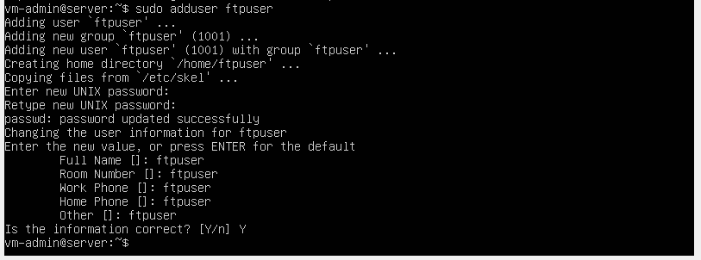

Password: ftpuser

Теперь создадим папку для файлов:

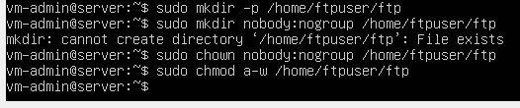

А внутри неё создадим каталог для загрузки файлов:



Настраиваем VSFTPd.

Открываем конфиг:

sudo nano /etc/vsftpd.conf

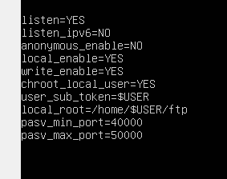

Открываем порты в файрволе:

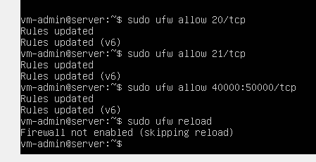

Перезапускаем FTP-сервер:



1. для передачи файлов установить на физической машине FTP-клиент Total Commander;

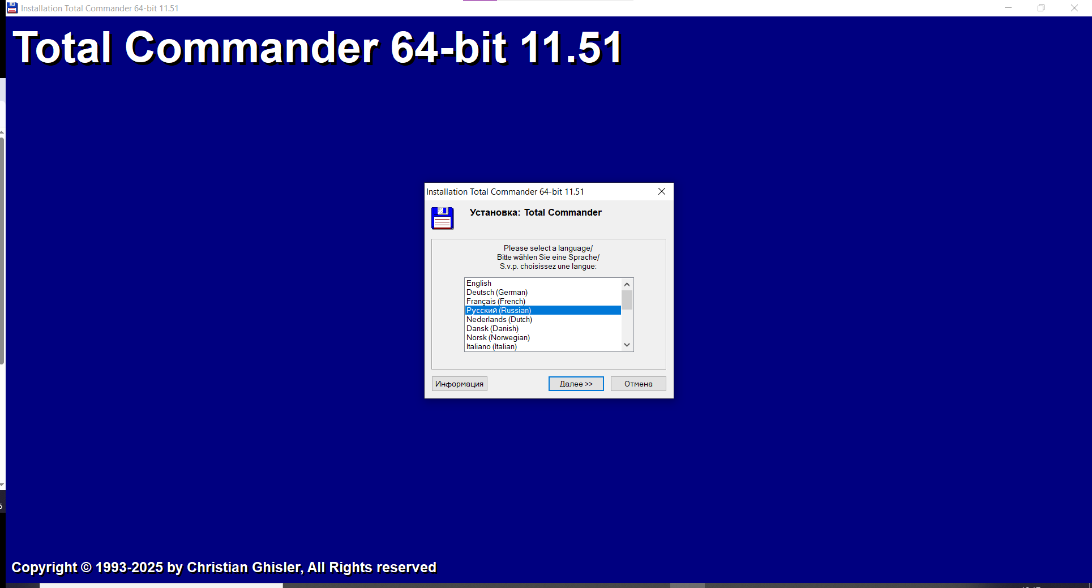

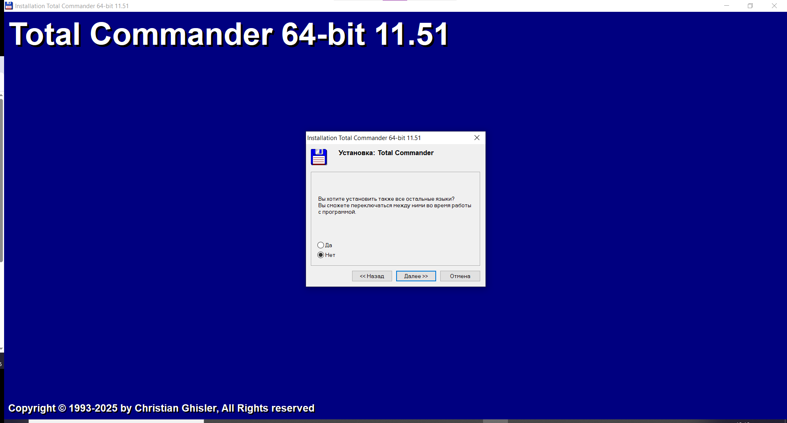

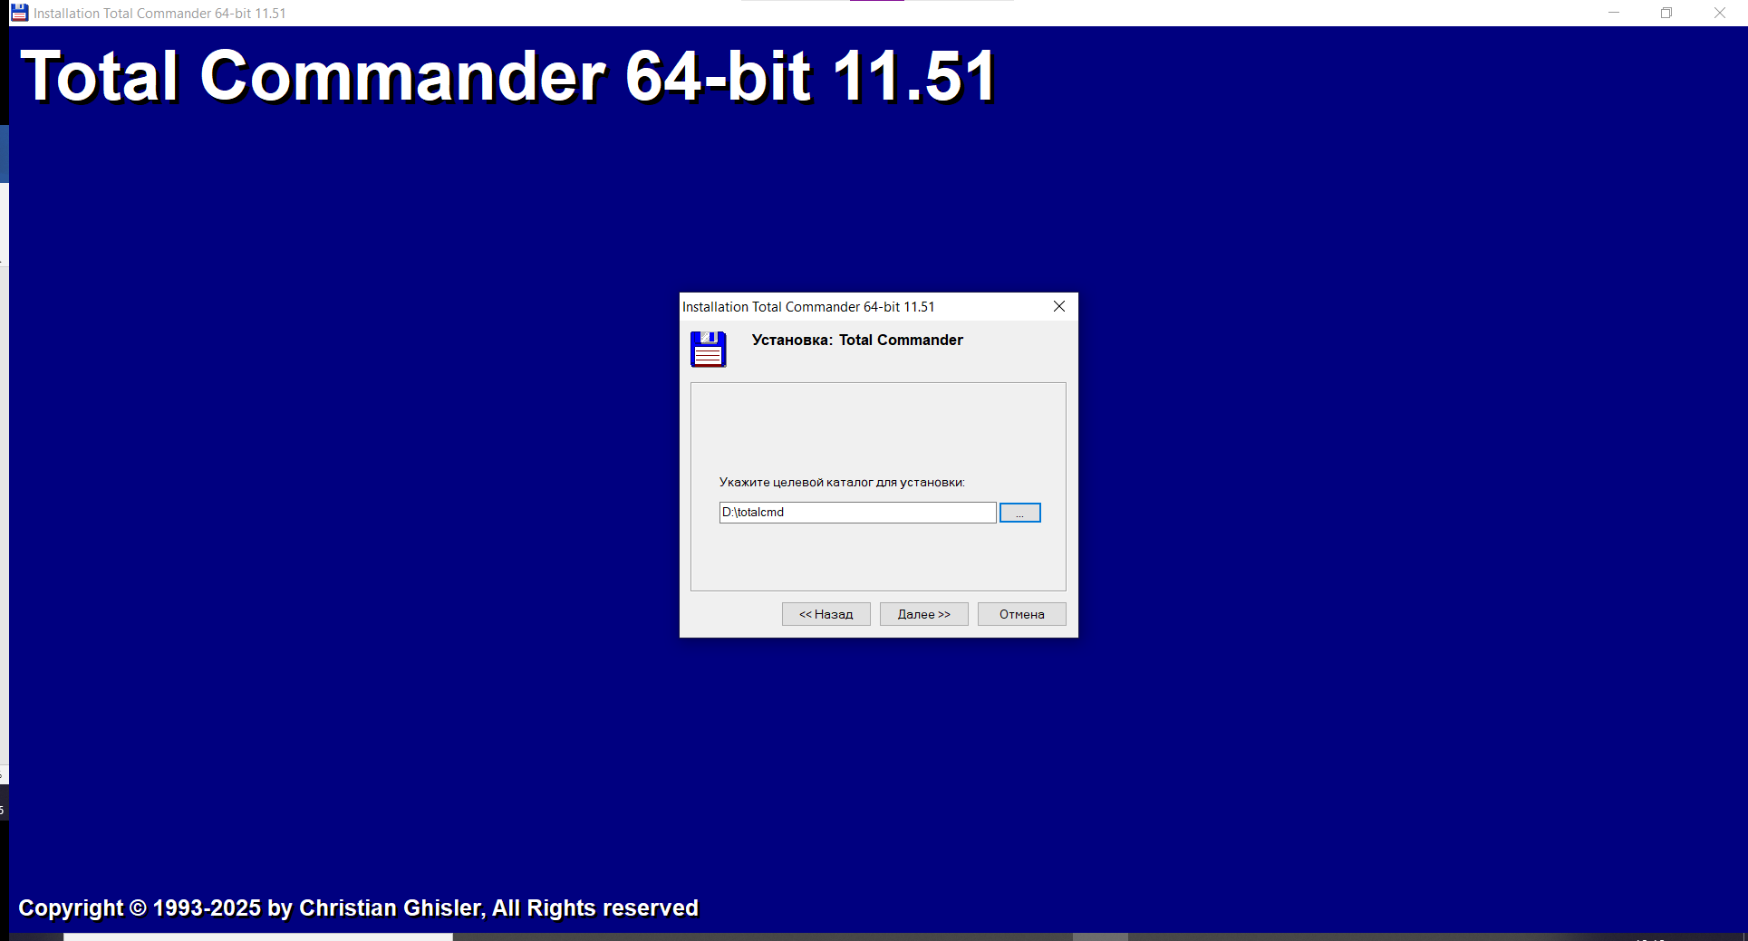

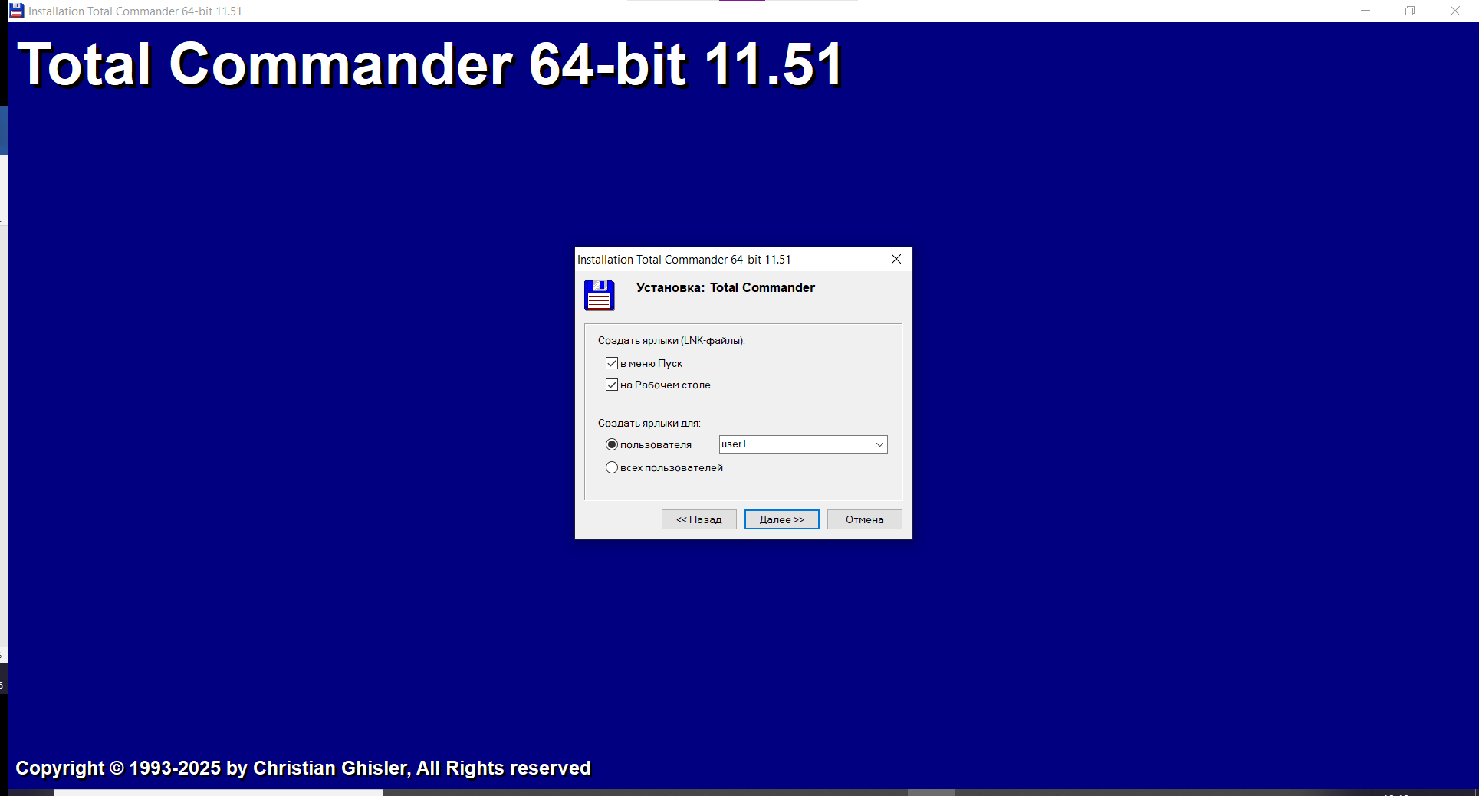

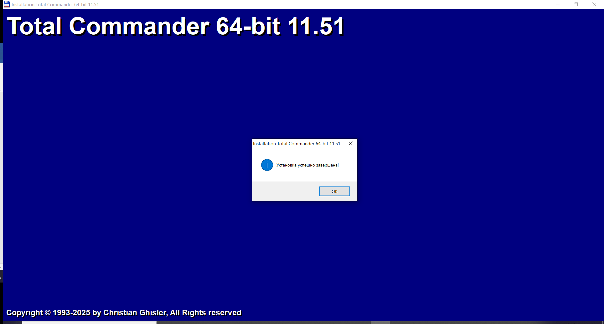

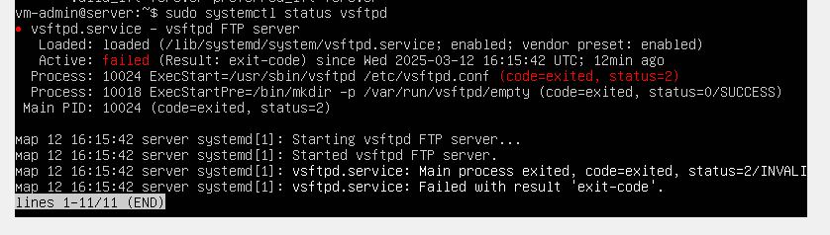



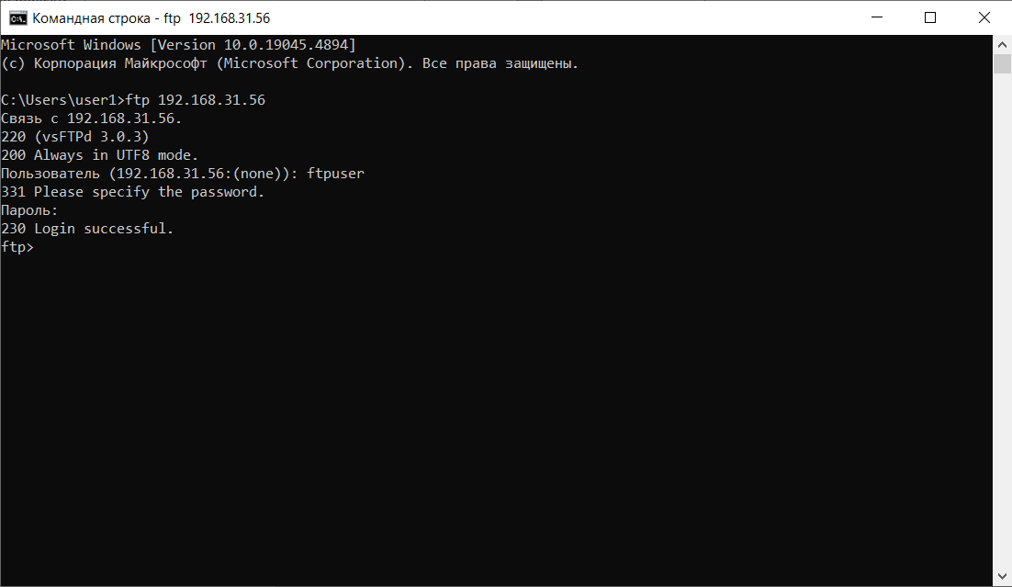

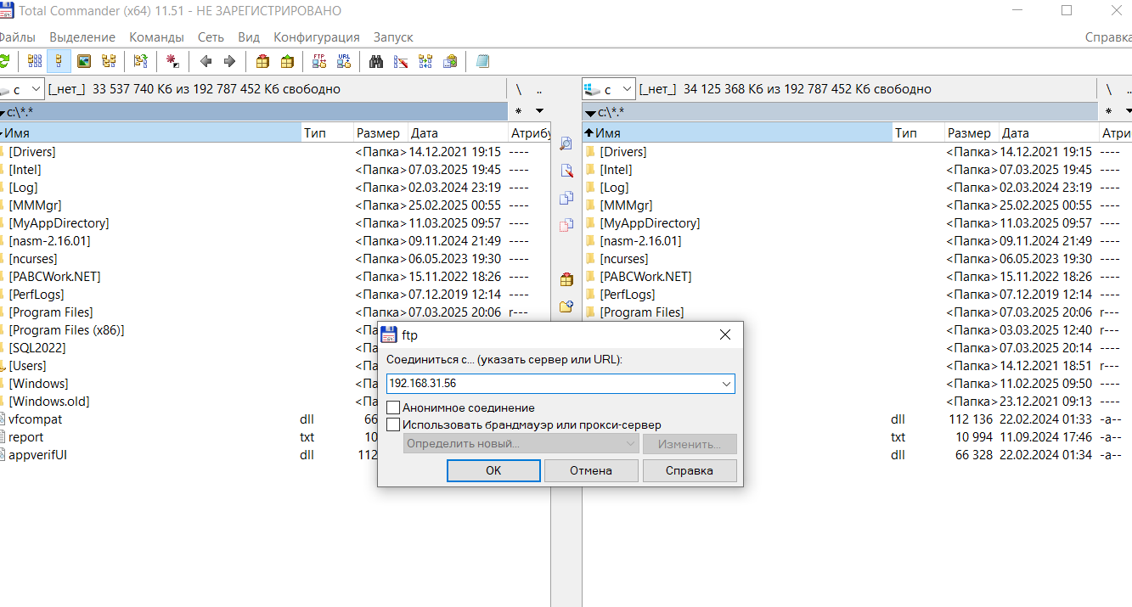

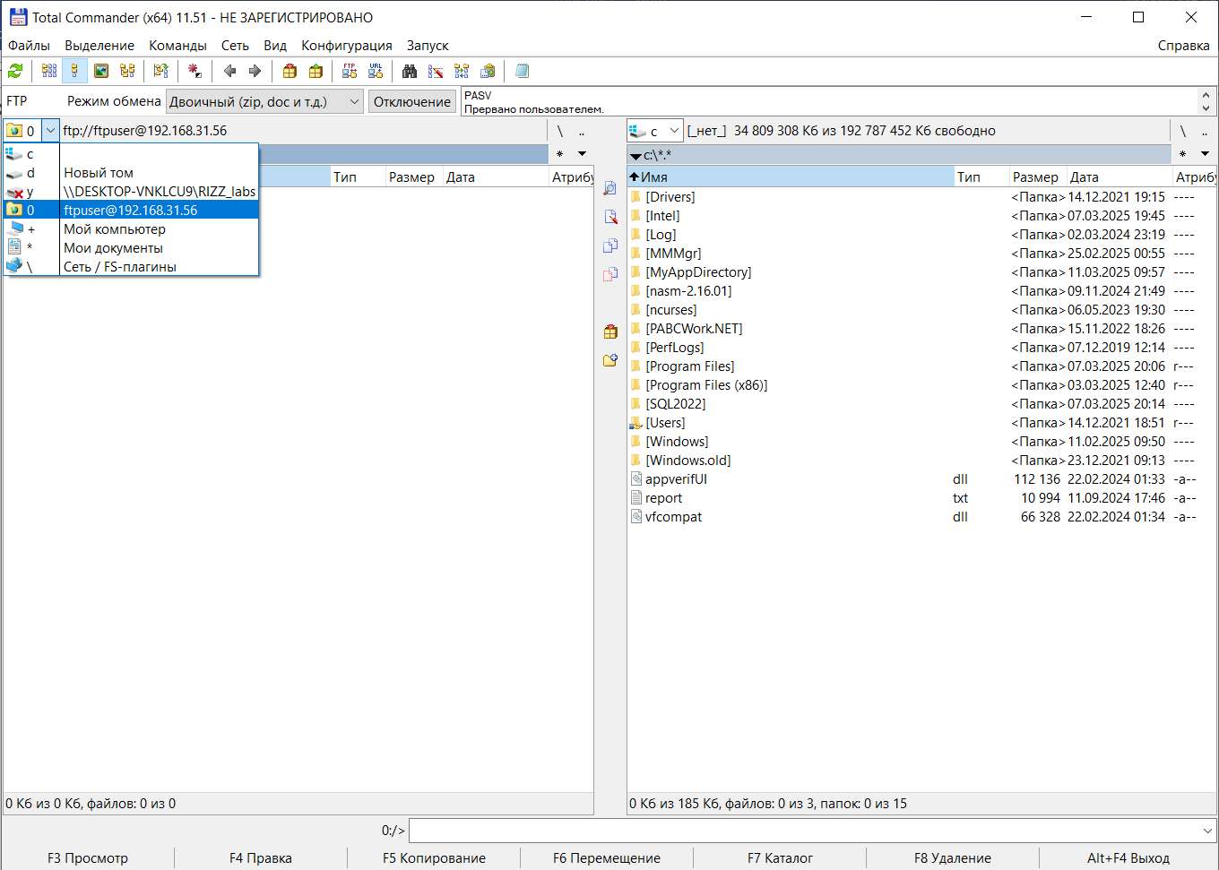

1. **установить с помощью команды apt install CMS Wordpress;**

Используем команду wget для скачивания последней версии WordPress:

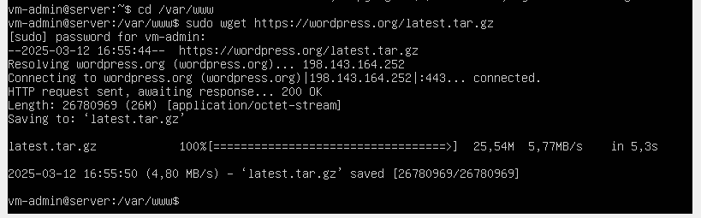

Разархивируем скачанный архив:

sudo tar -xvzf latest.tar.gz

Переименуем папку, чтобы она соответствовала названию сайта:



1. **настроить виртуальный хост site.<surname>.by на обработку запросов с помощью файлов из папки с установленной Wordpress;**

Создадим виртуальный хост в Apache, чтобы он обслуживал сайт WordPress.

Откроем конфигурационный файл для нового виртуального хоста



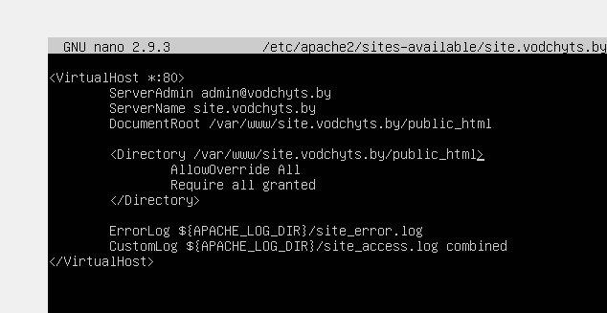

Включаем новый сайт, модуль rewrite, перезапускаем Apache:

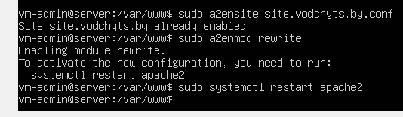

1. создать по шаблону файл конфигурации Wordpress и заполнить его данными для подключения к первой БД и шифрования;

Переходим в папку с установленным WordPress:

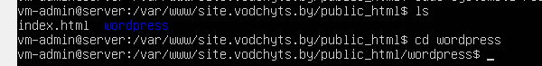

Переименовываем шаблон конфигурационного файла:

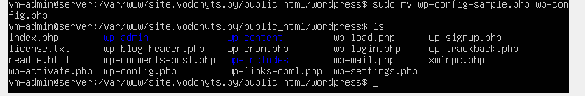

Открываем файл конфигурации для редактирования:



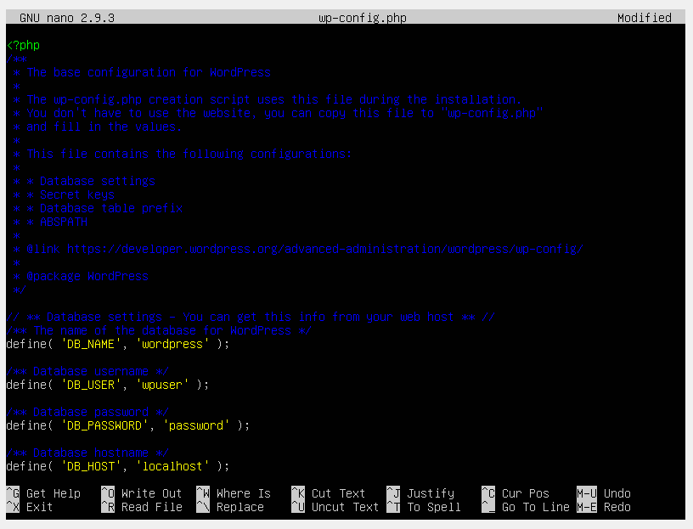

Настройка базы данных для WordPress:

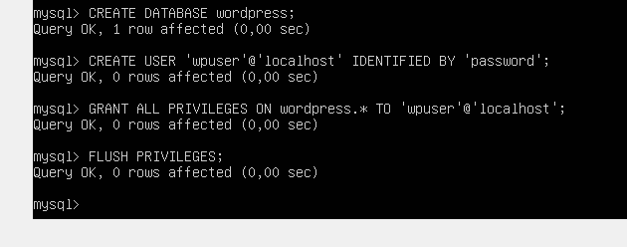

1. зайти на Wordpress в браузере, выполнить начальные настройки;

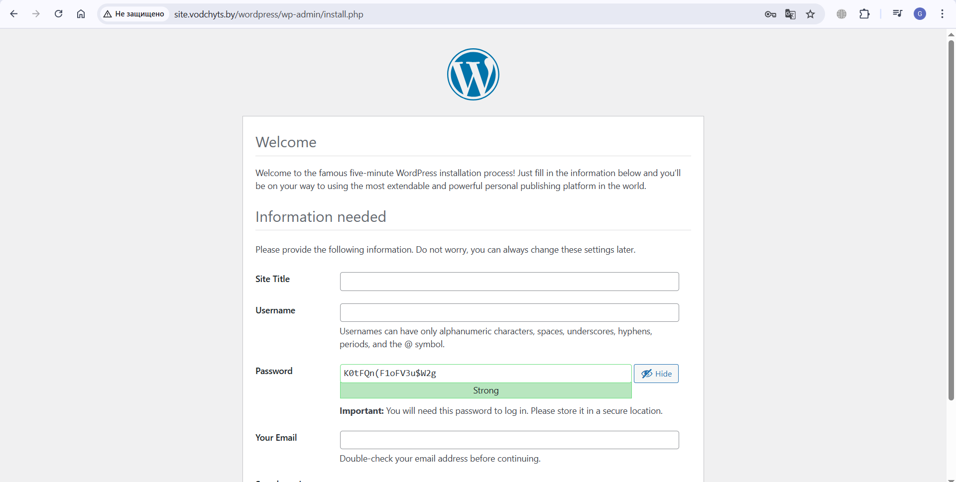

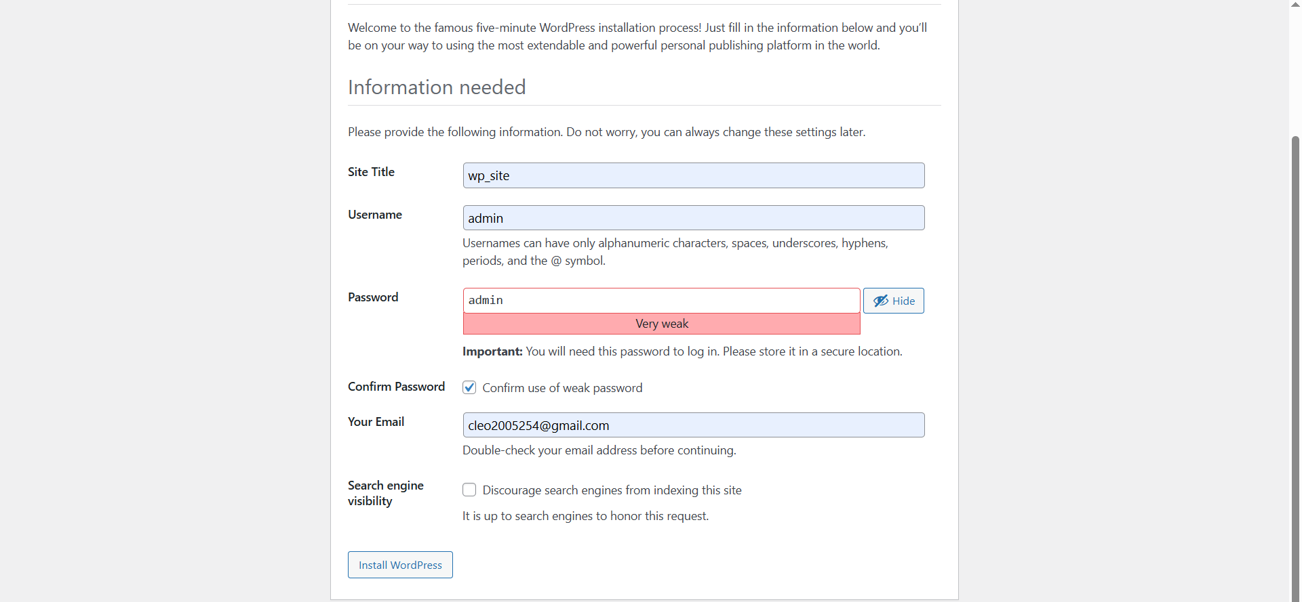

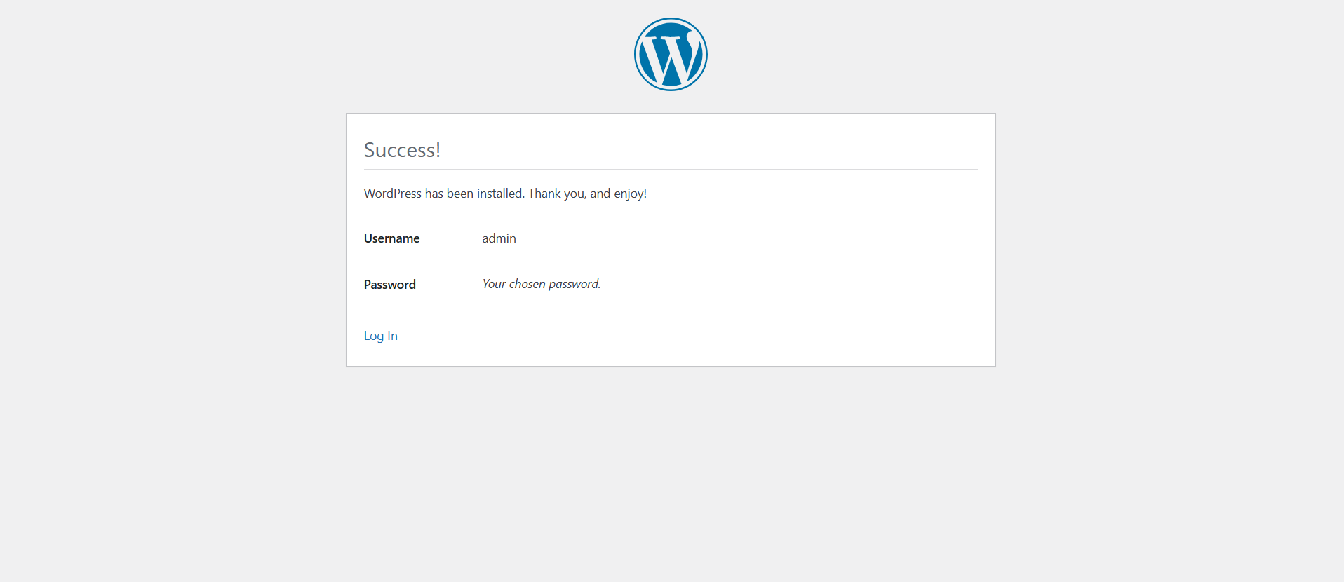

1. **зайти в администраторский раздел Wordpress, выполнить настройку русской культуры и отображения названий записей и страниц в URL;**

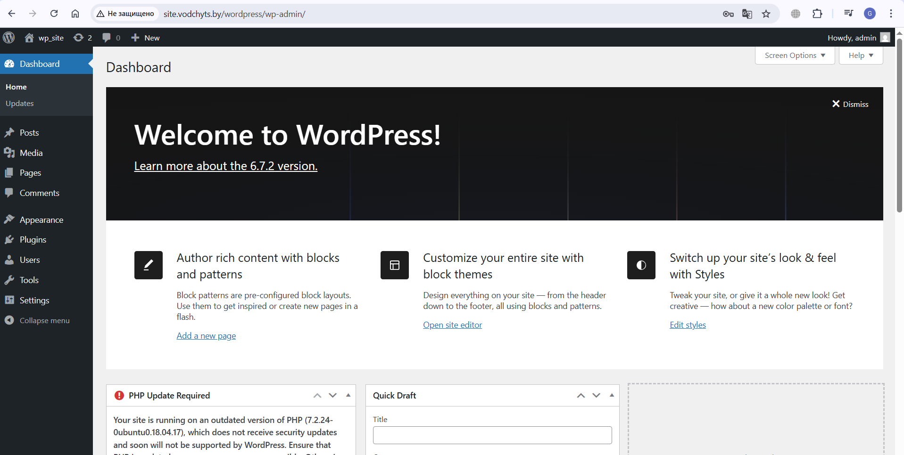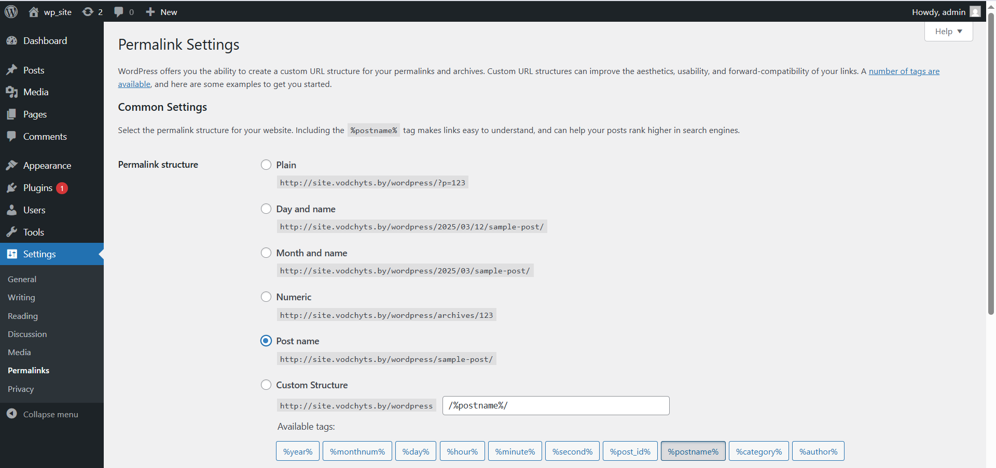

1. **скачать на физическую машину, передать по FTP и установить новую тему для Wordpress;**

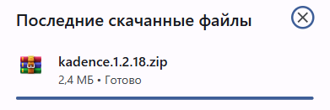

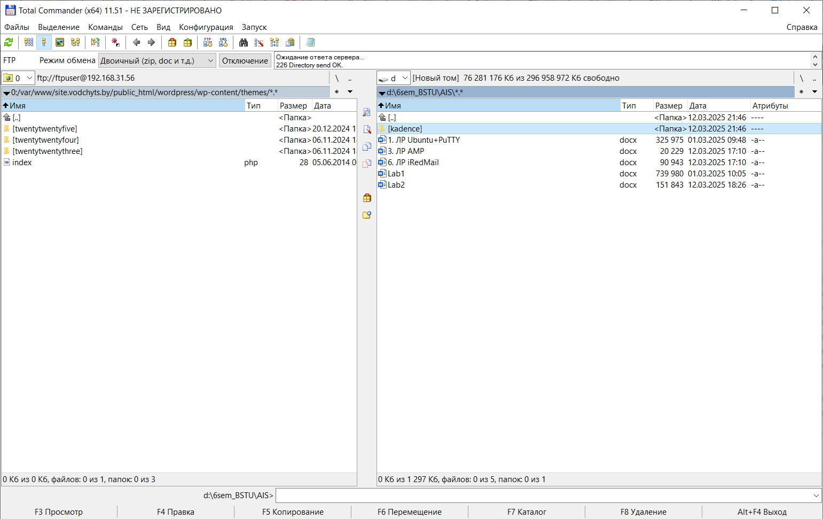

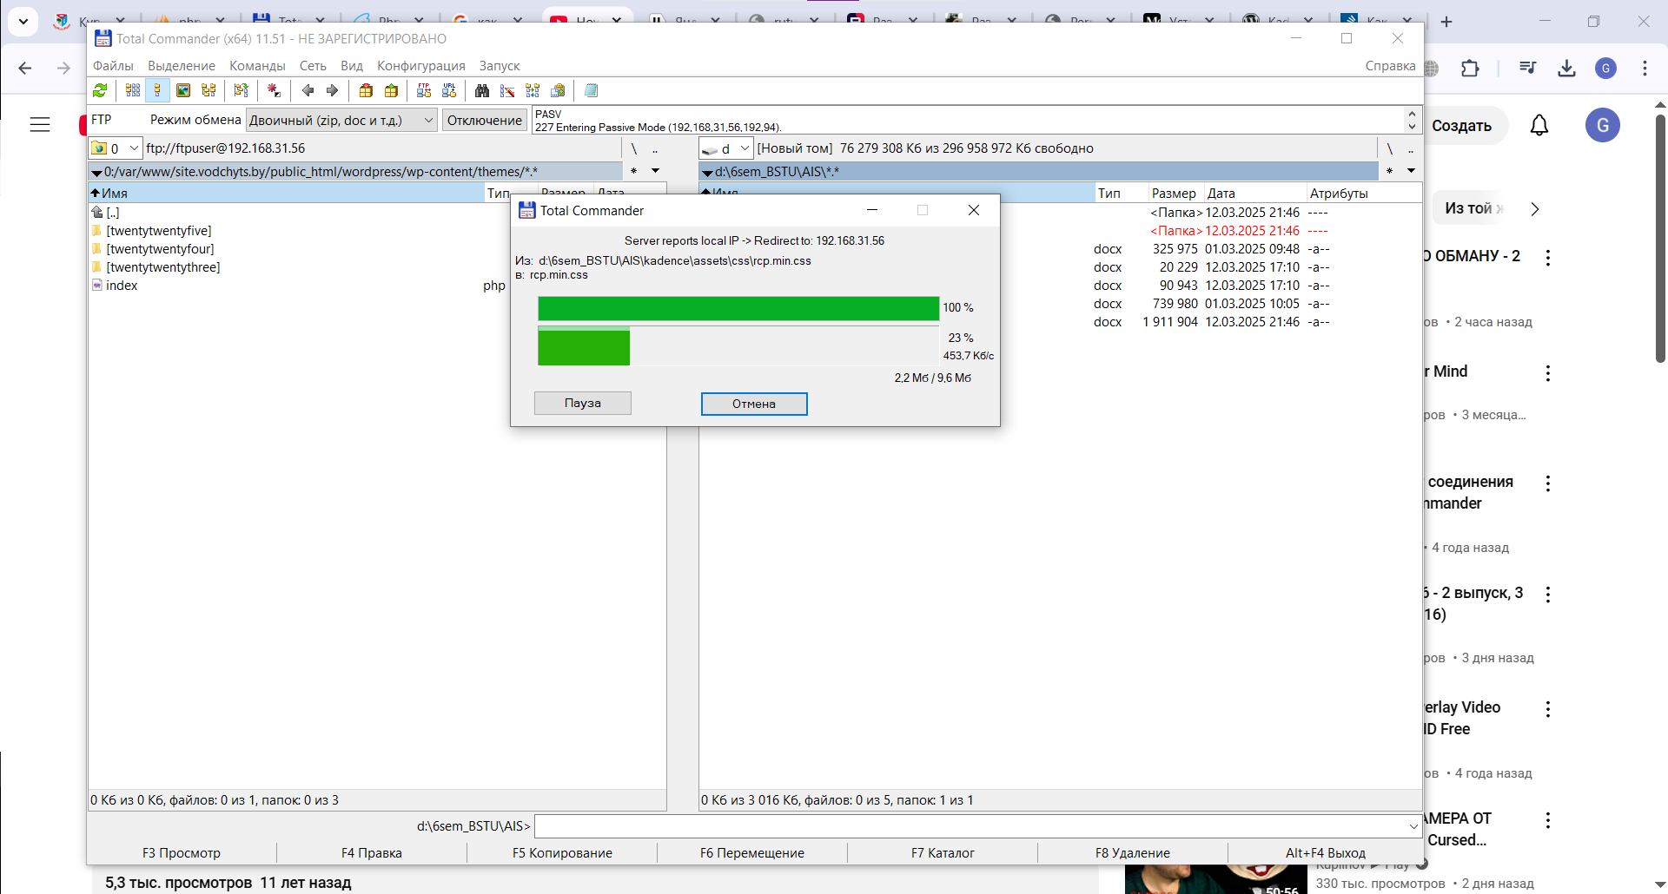

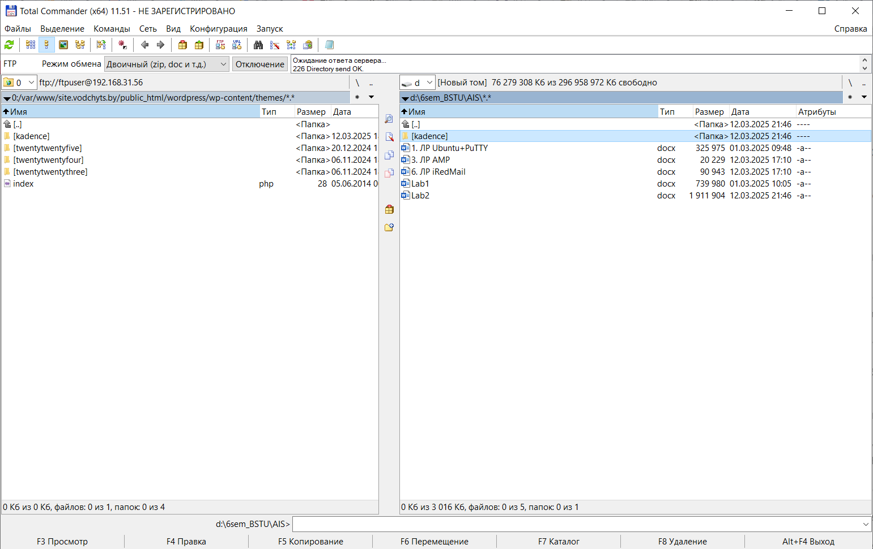

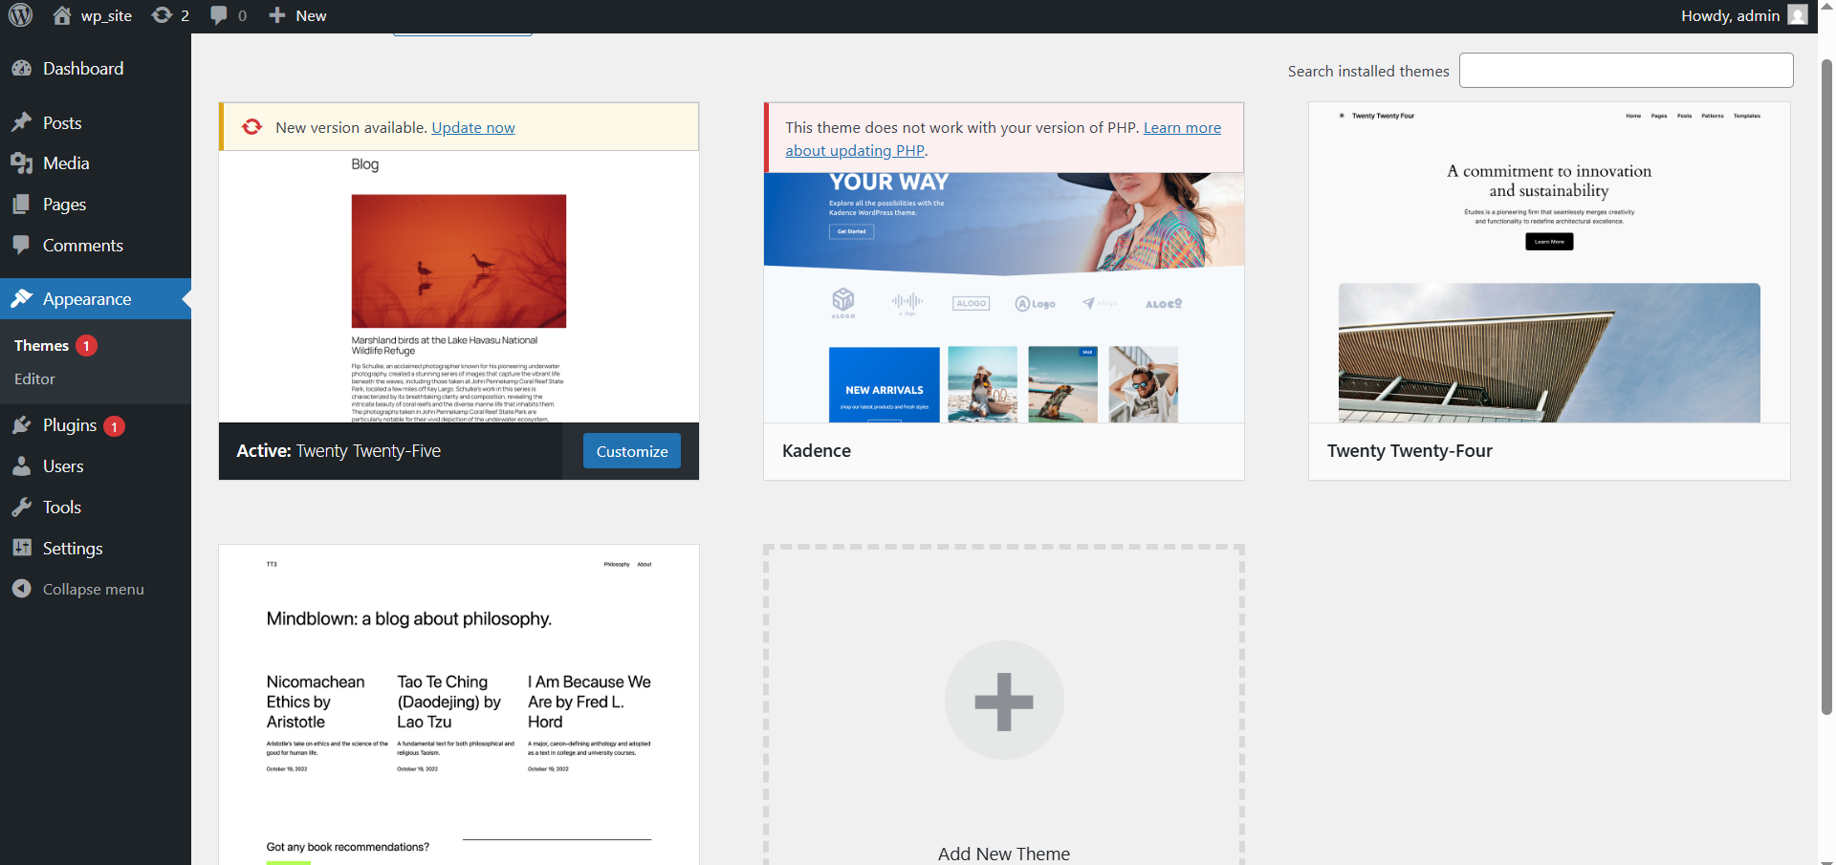

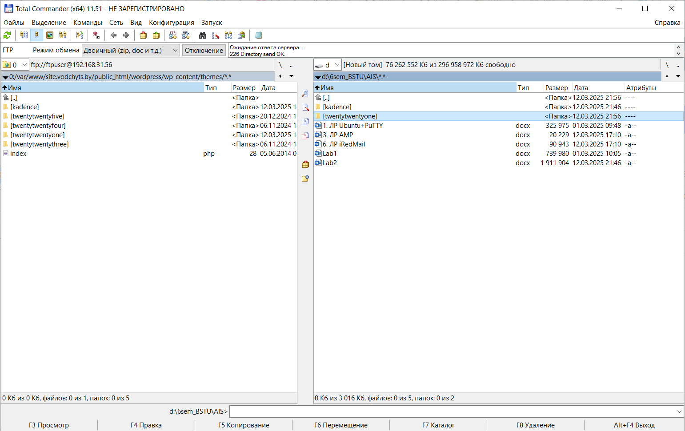

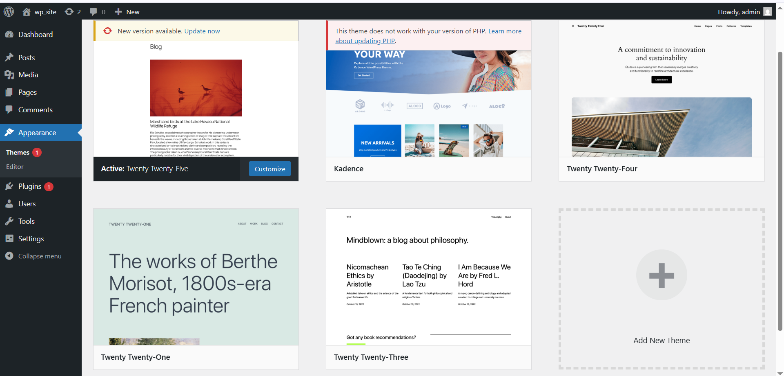

1. **скачать на физическую машину, передать по FTP и установить плагин Cyrlitera для Wordpress;**

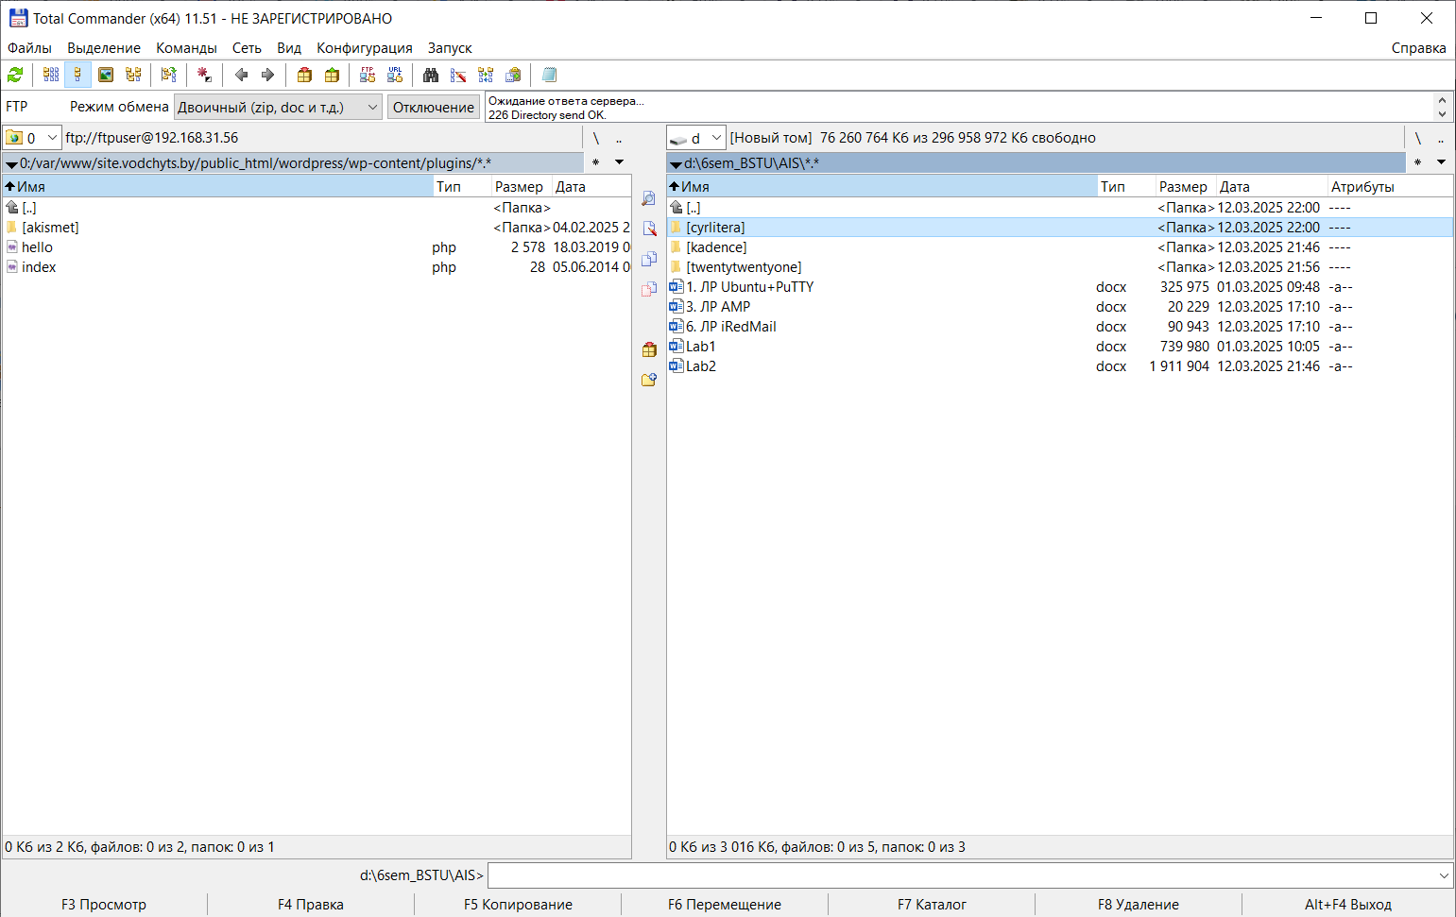

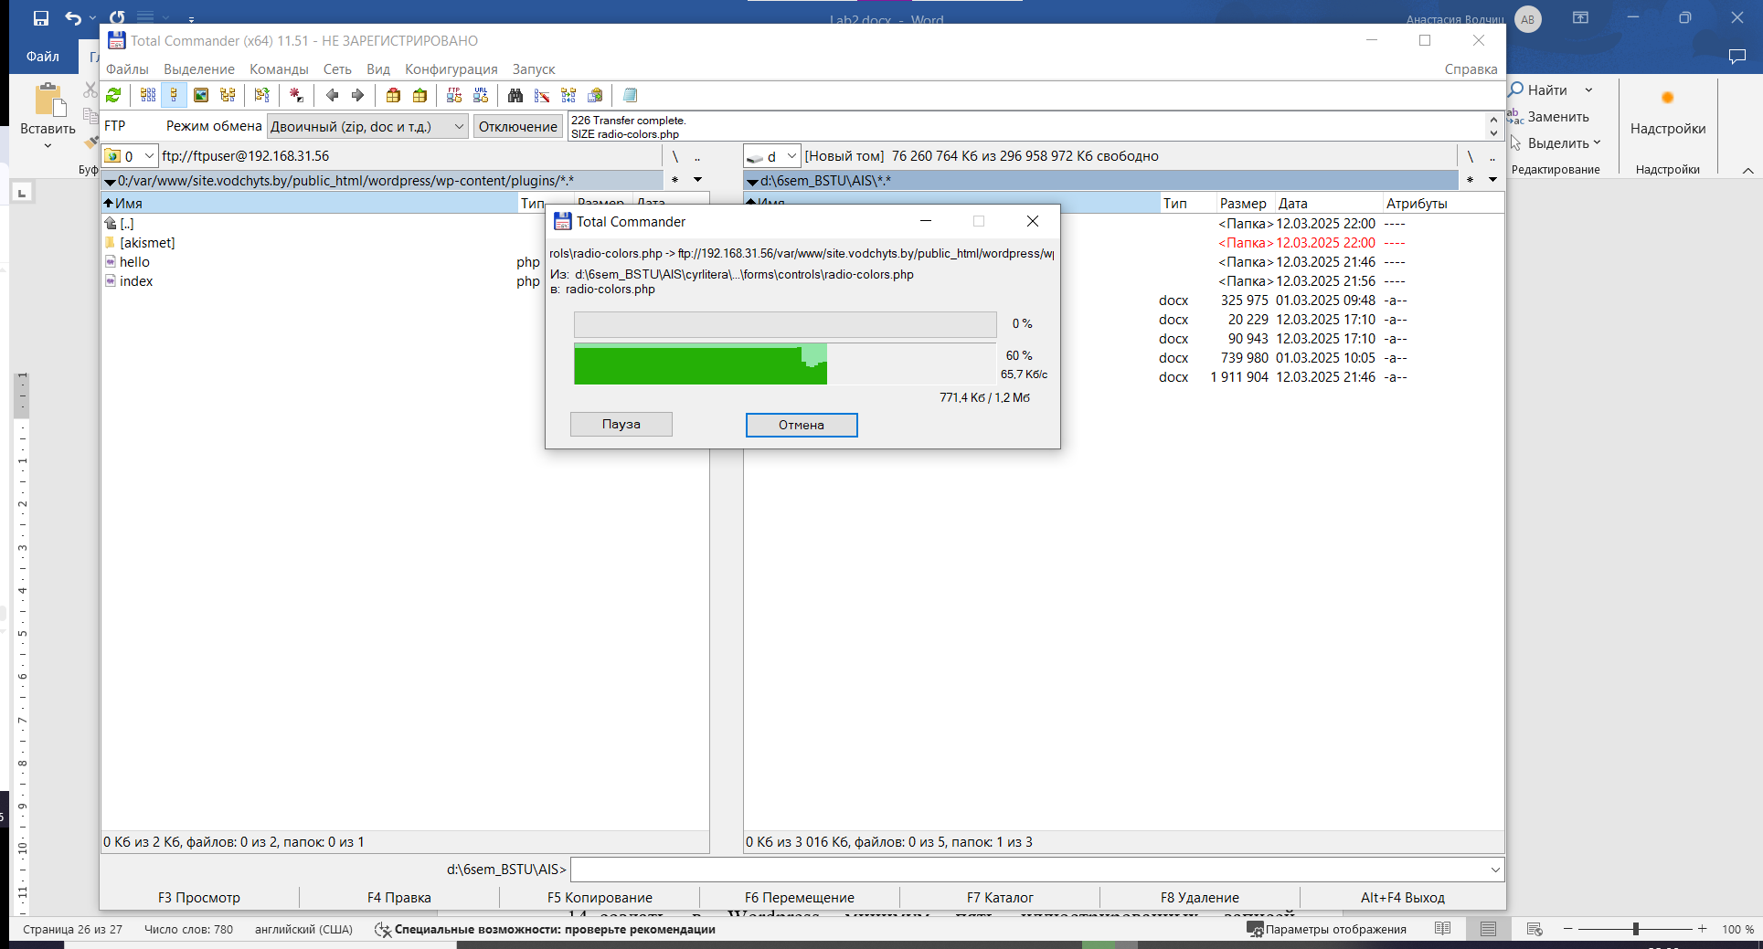

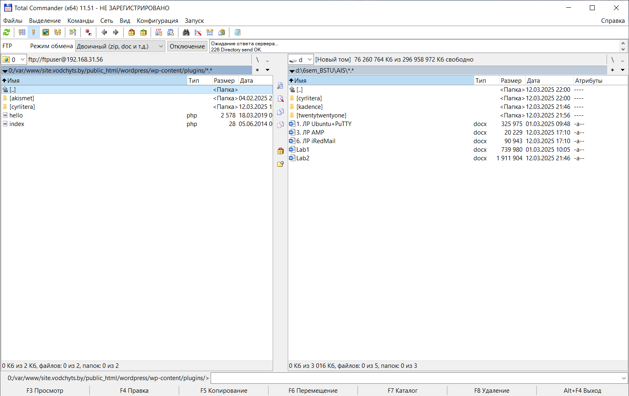

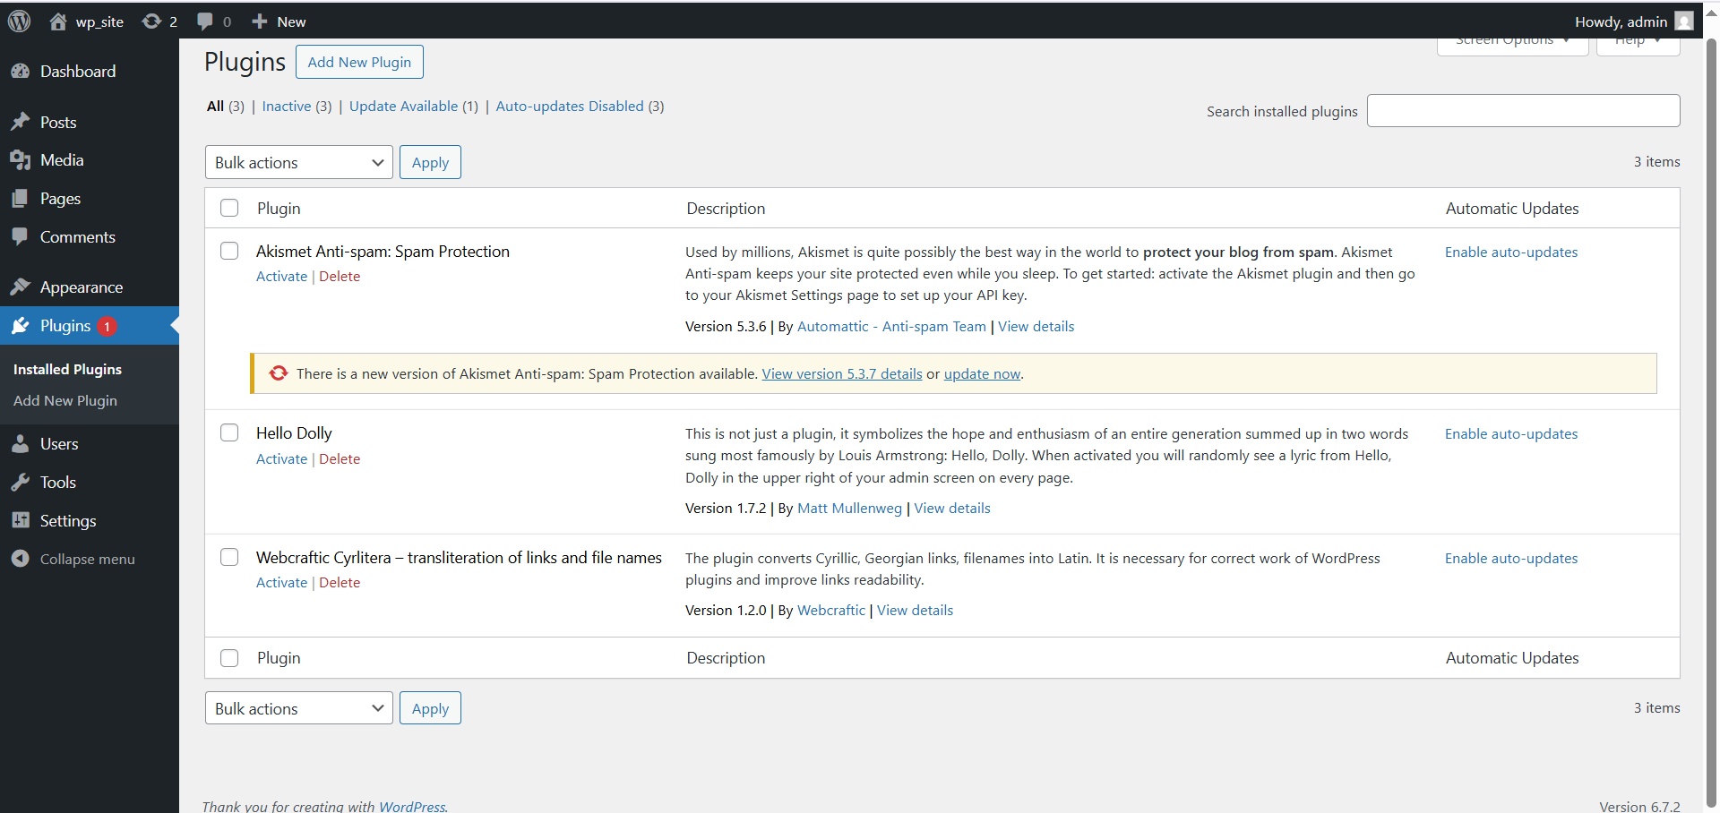

1. **создать в Wordpress минимум пять иллюстрированных записей, сгруппировать их в 2 категории, добавить пункты меню для вывода записей каждой из категорий; текст и иллюстрации к записям предлагается брать в лекциях и заданиях на лабораторные работы;**

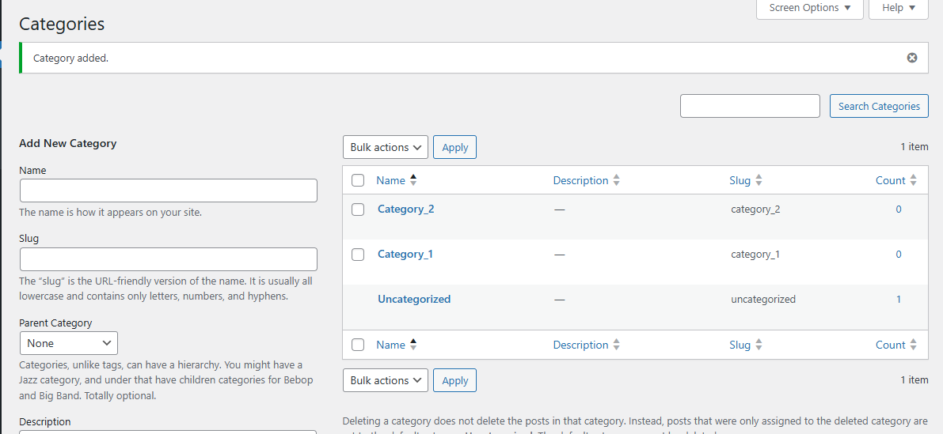

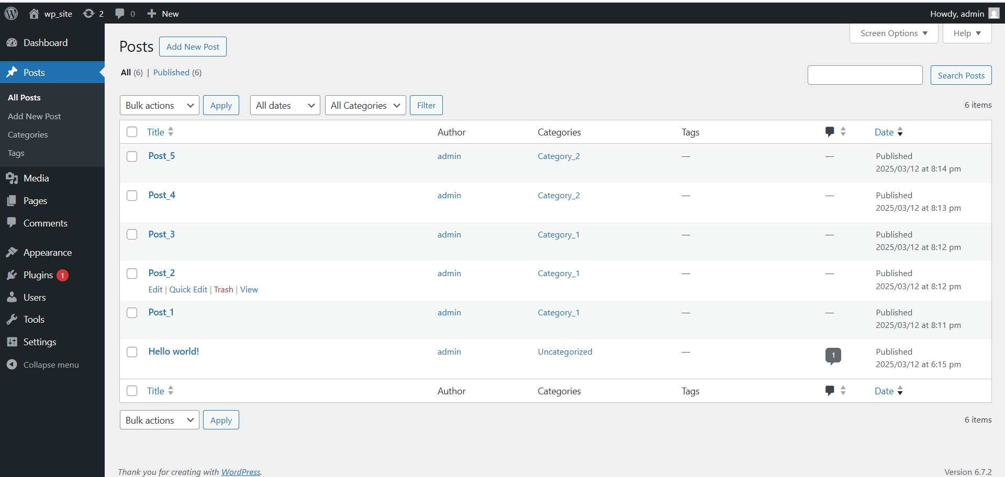

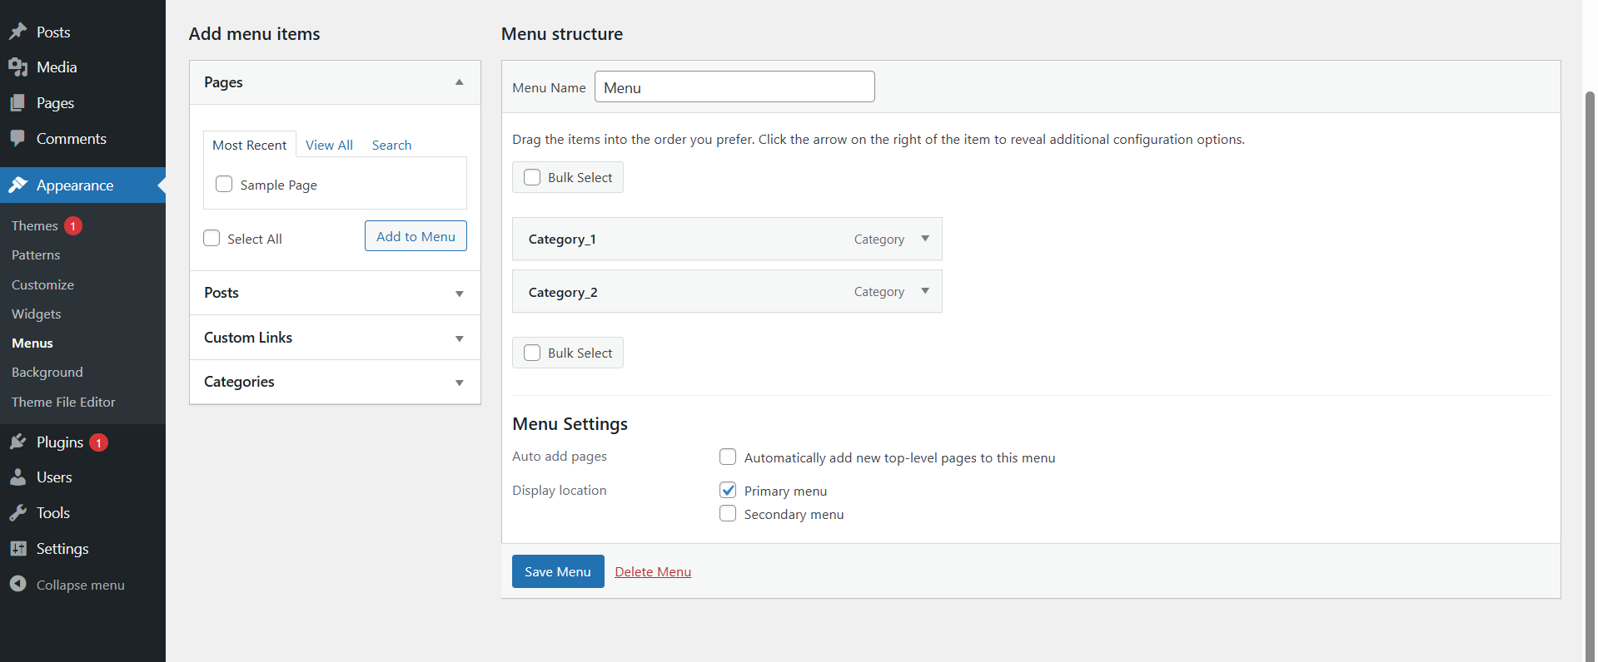

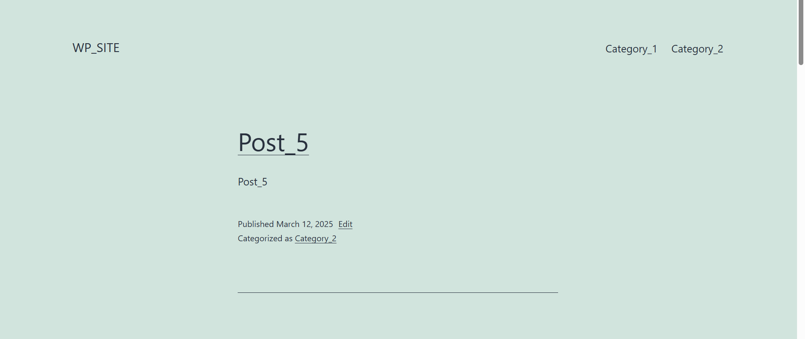

1. **скачать на физическую машину, передать по FTP и распаковать движок форума PHPBB;**

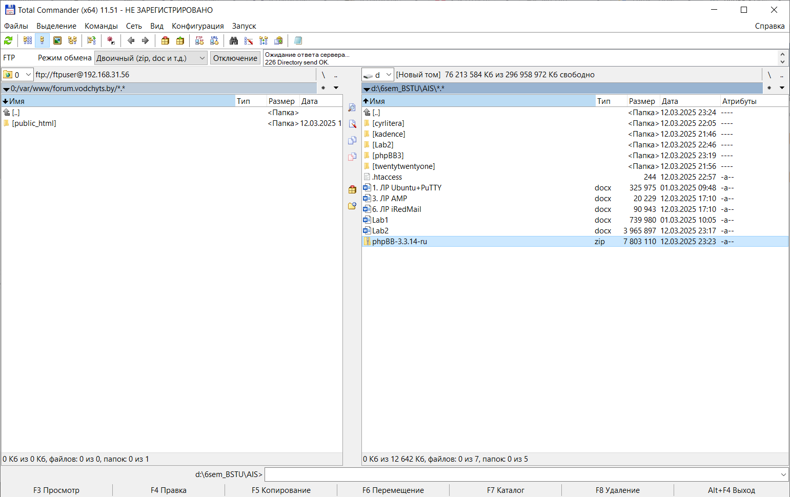

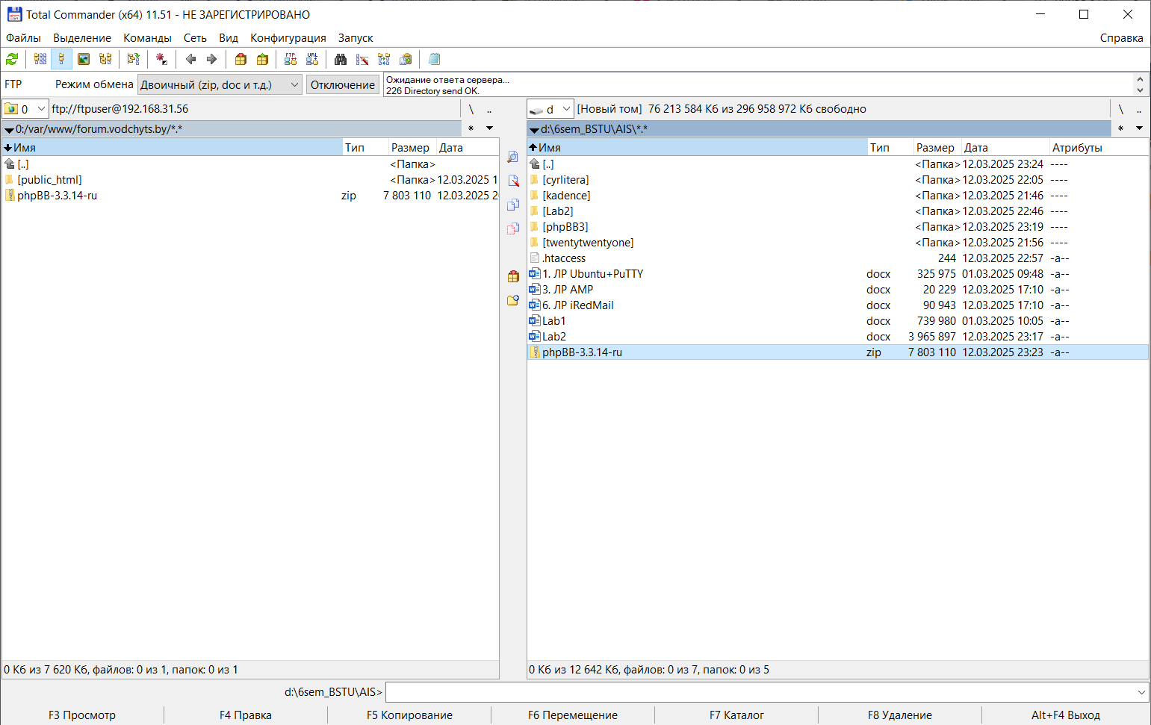

Распаковать архив:

sudo unzip phpBB-3.3.11.zip -d forum

1. **скачать на физическую машину, передать по FTP и распаковать компоненты PHPBB для русского языка;**
2. **настроить виртуальный хост forum.<surname>.by на обработку запросов с помощью файлов из папки с установленным PHPBB;**

Создание конфигурационного файла:



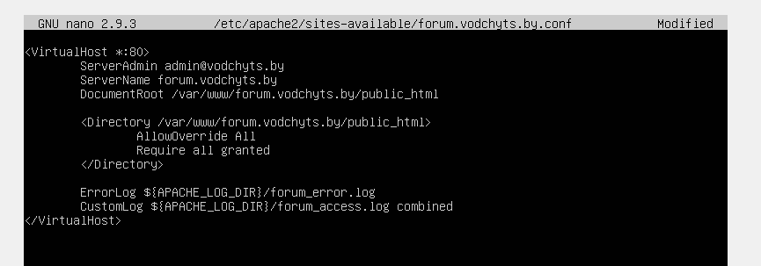

Активация хоста и перезапуск Apache:

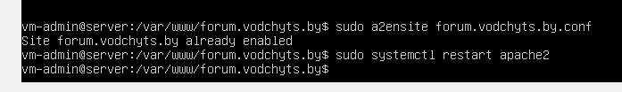

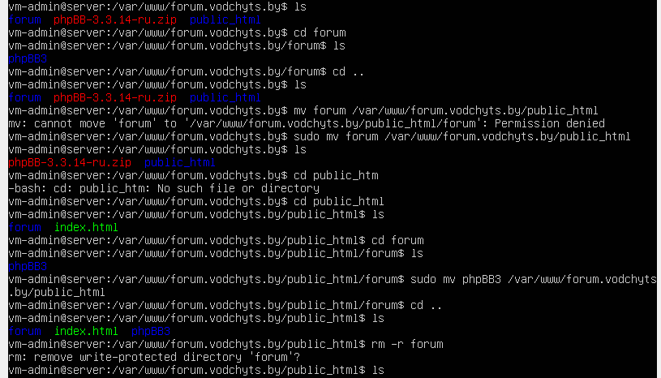

1. **зайти в PHPBB в браузере, выполнить начальную настройку, указать данные для подключения ко второй из созданных ранее БД;**

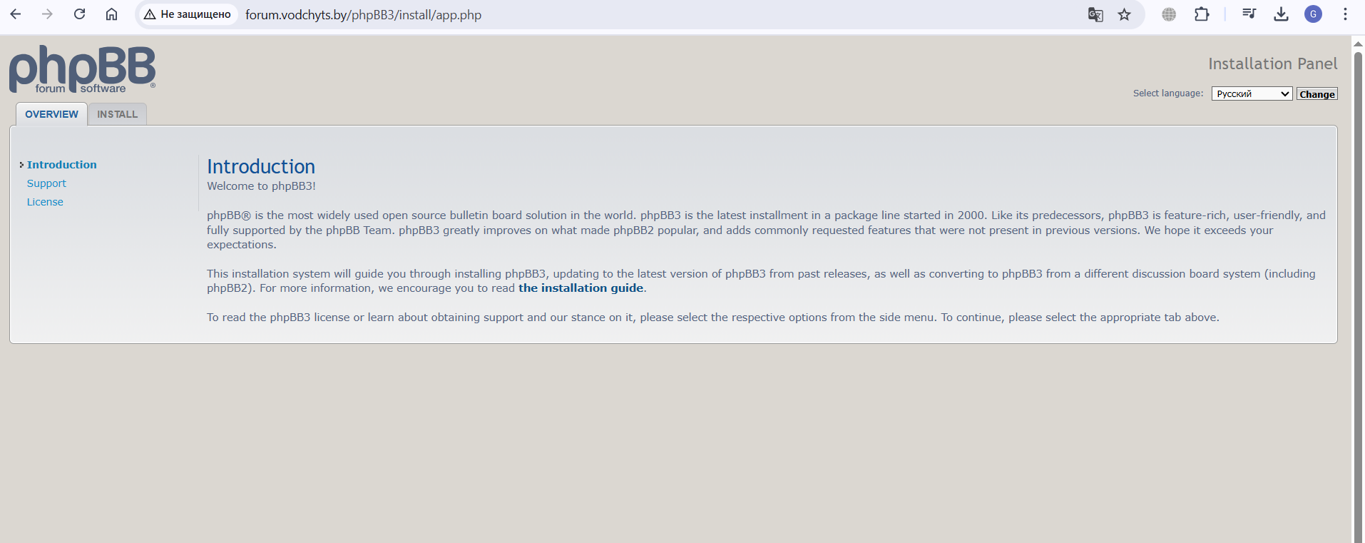

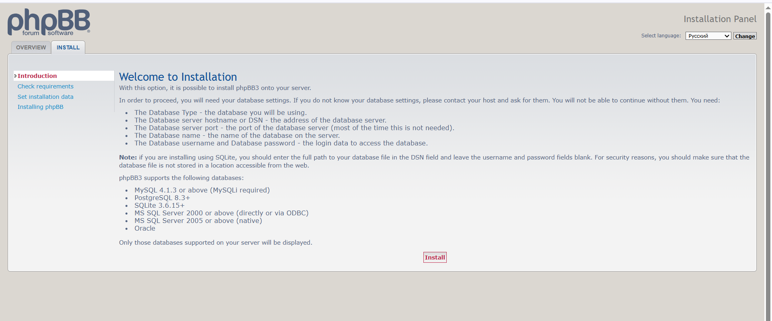

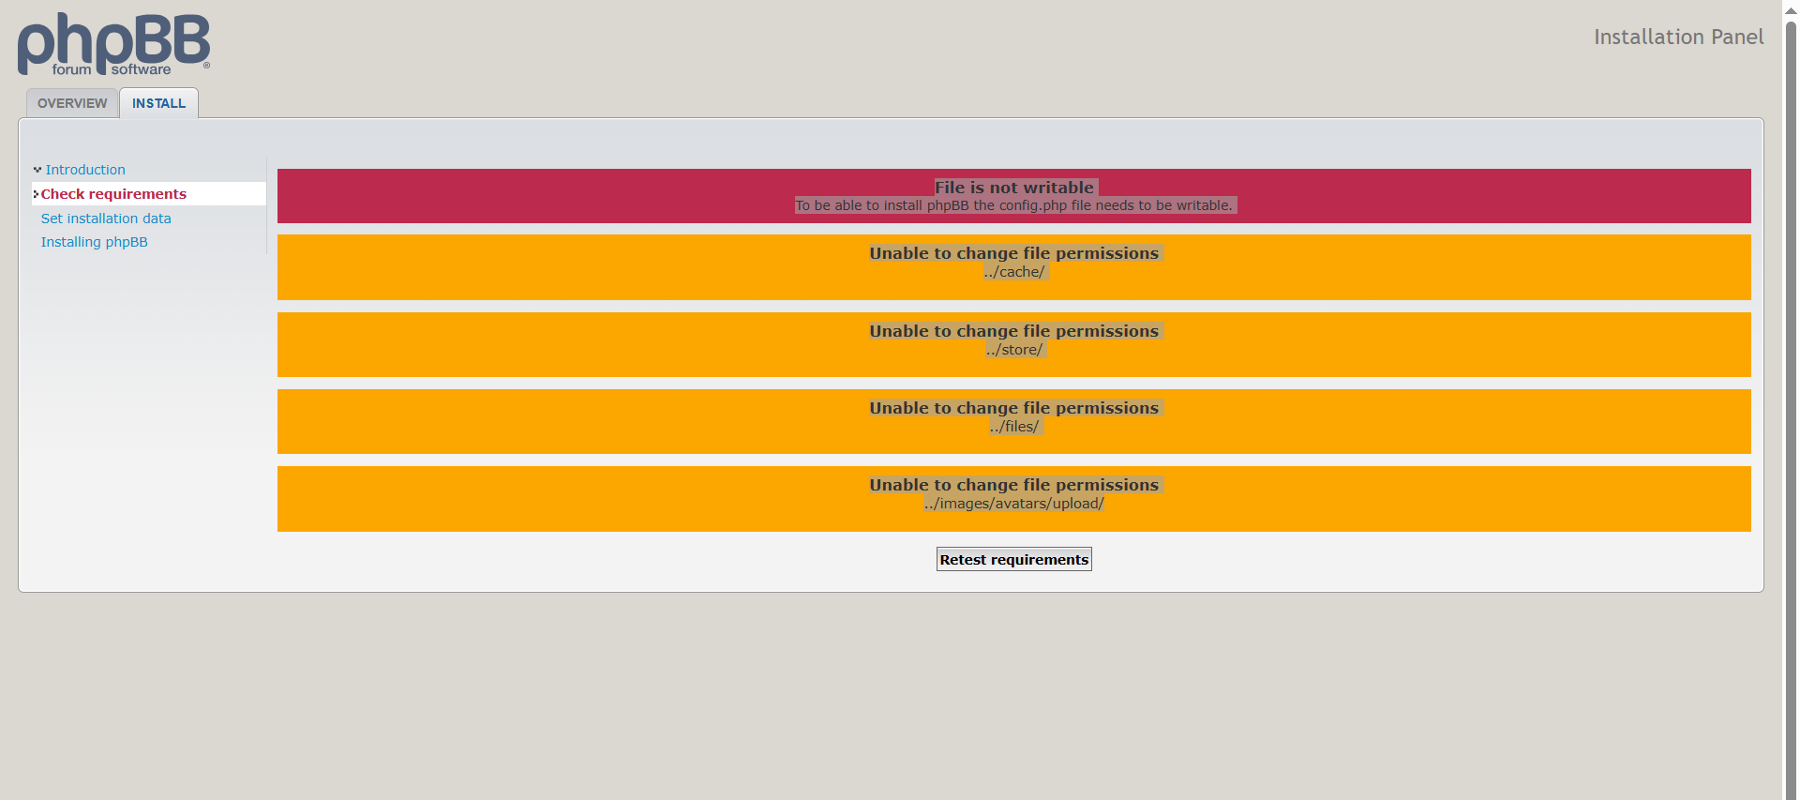

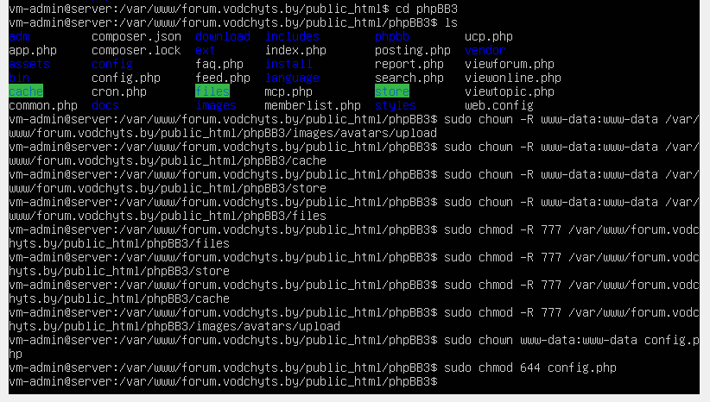

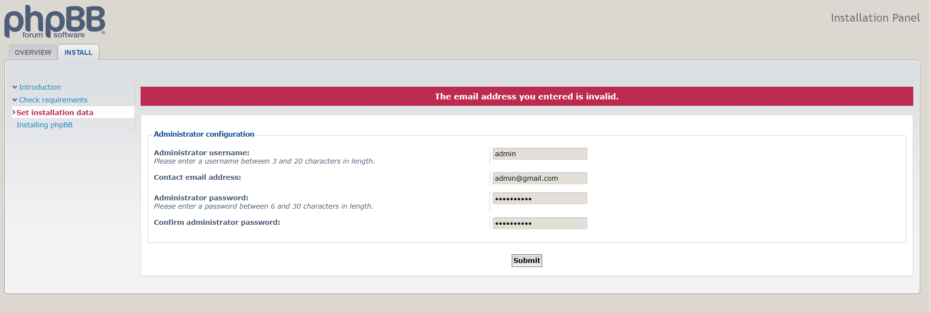

Password: adminadmin

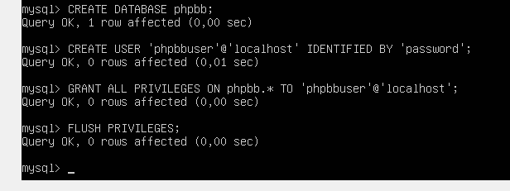

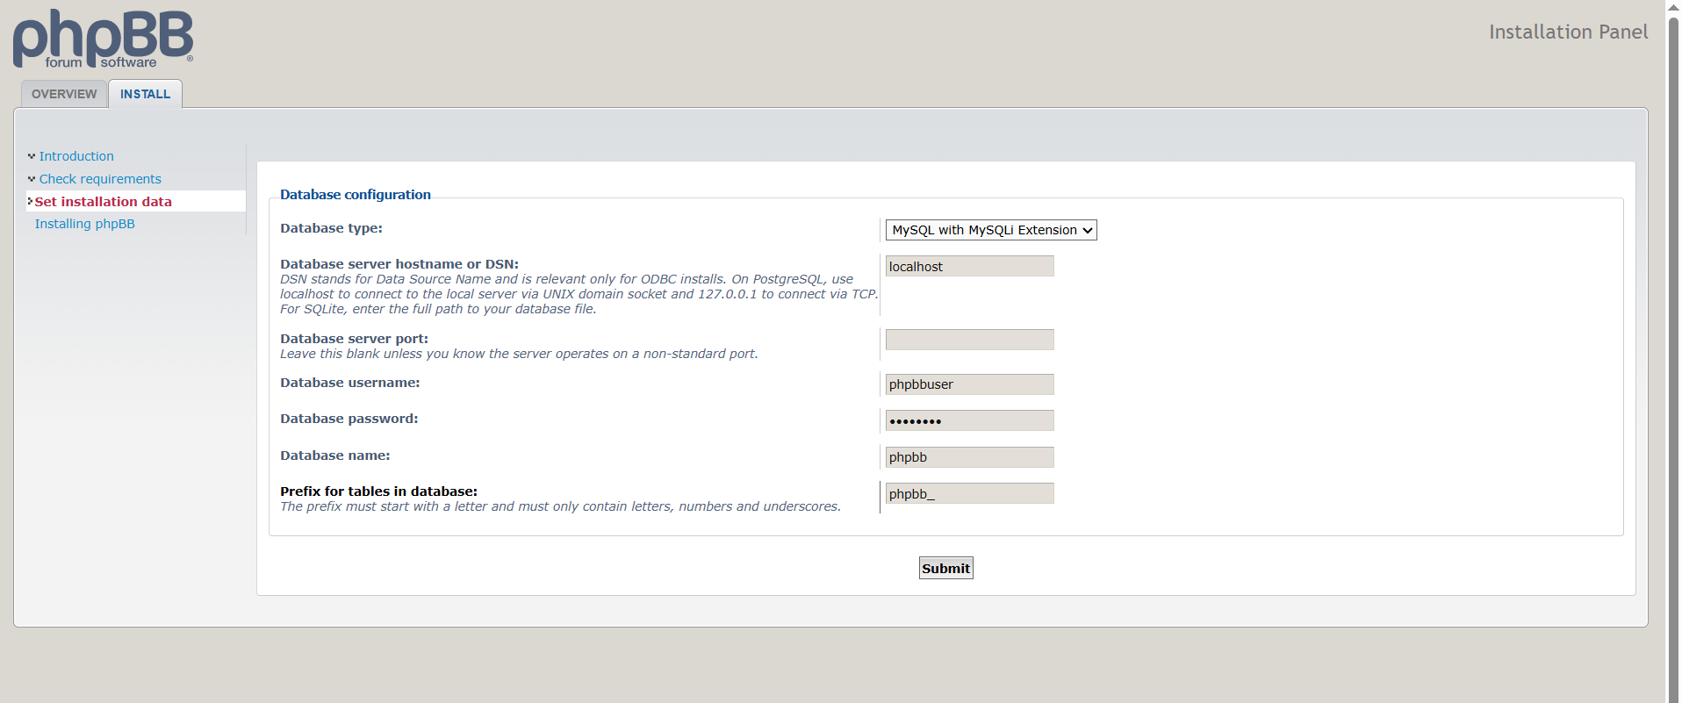

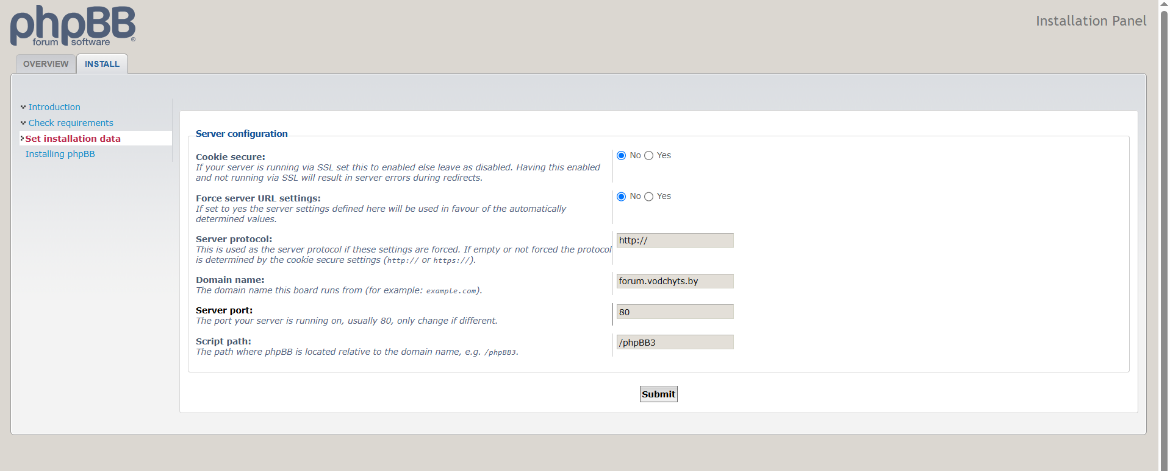

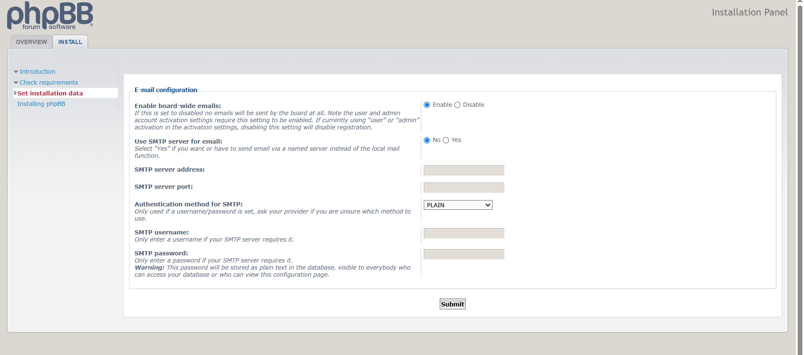

1. **выполнить настройку русской культуры на созданном форуме;**

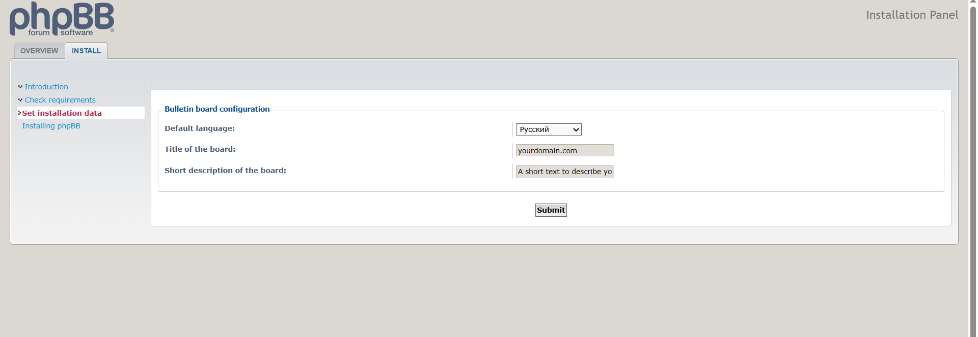

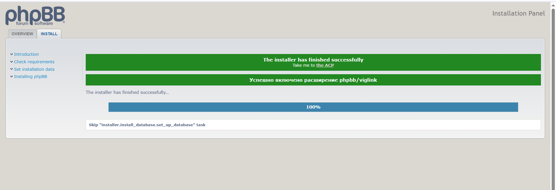

1. **выбрать тематику форума и создать не менее пяти разделов по выбранной тематике; один из разделов сделать доступным только для администраторов;**

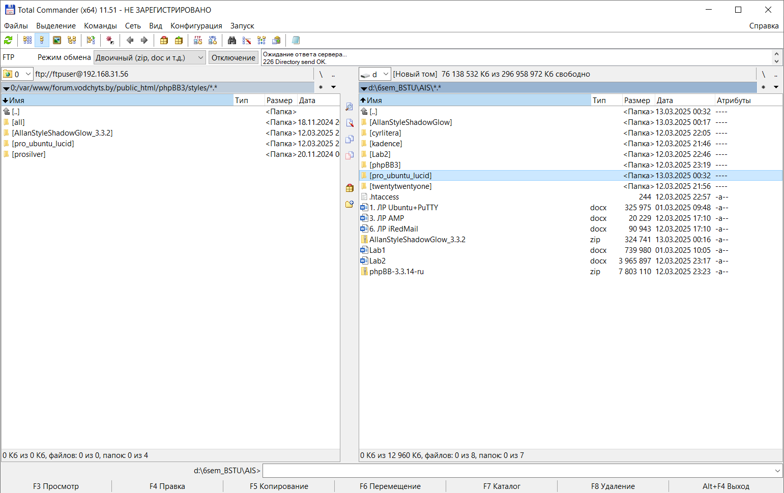



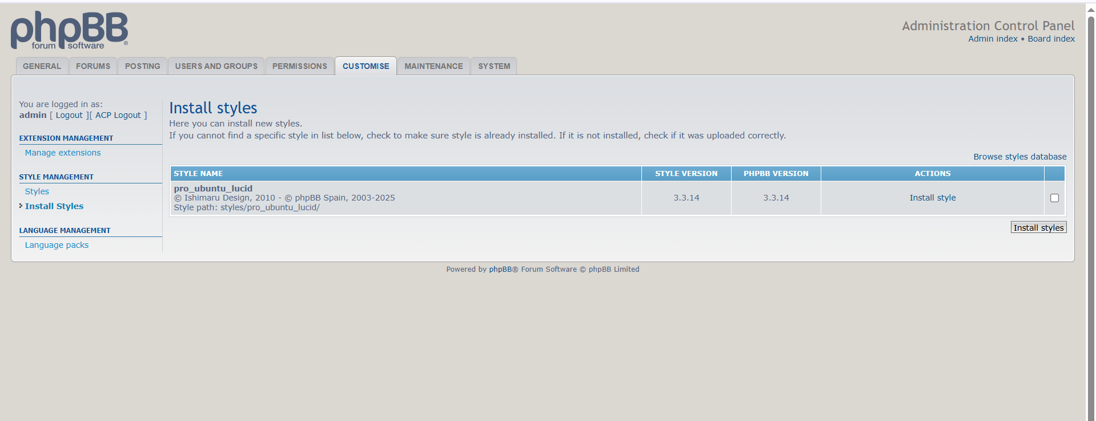

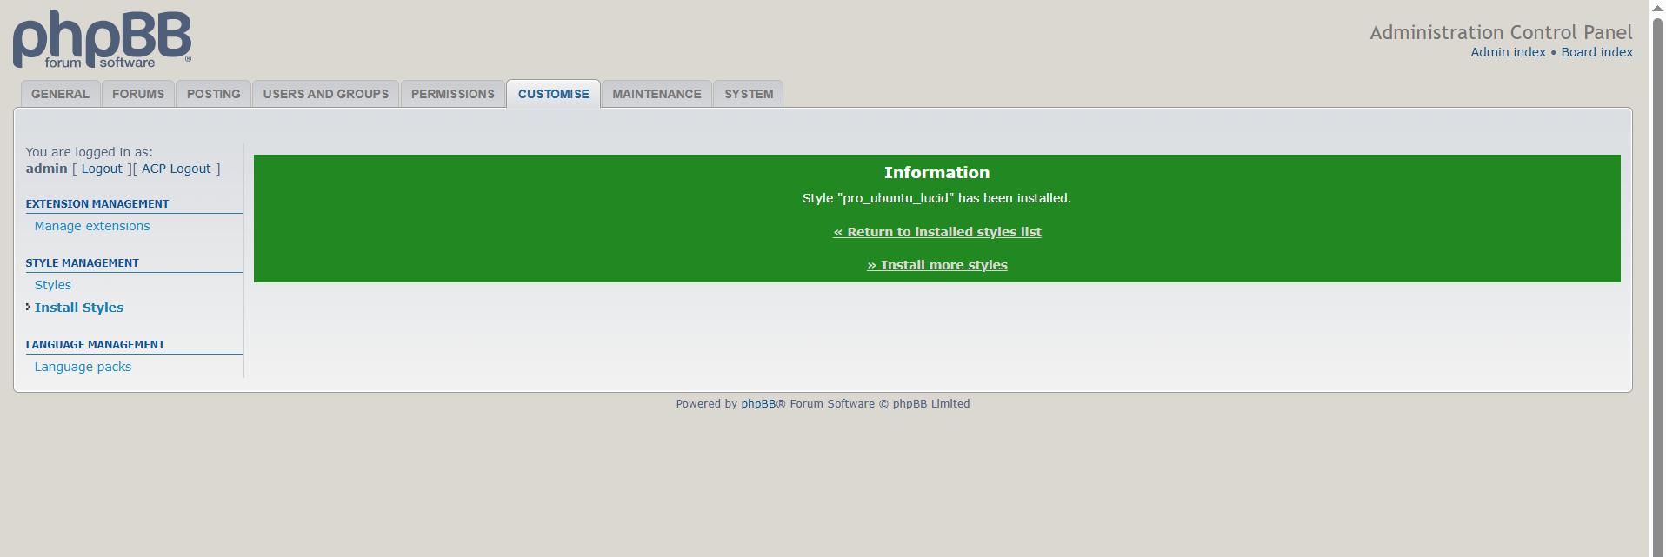

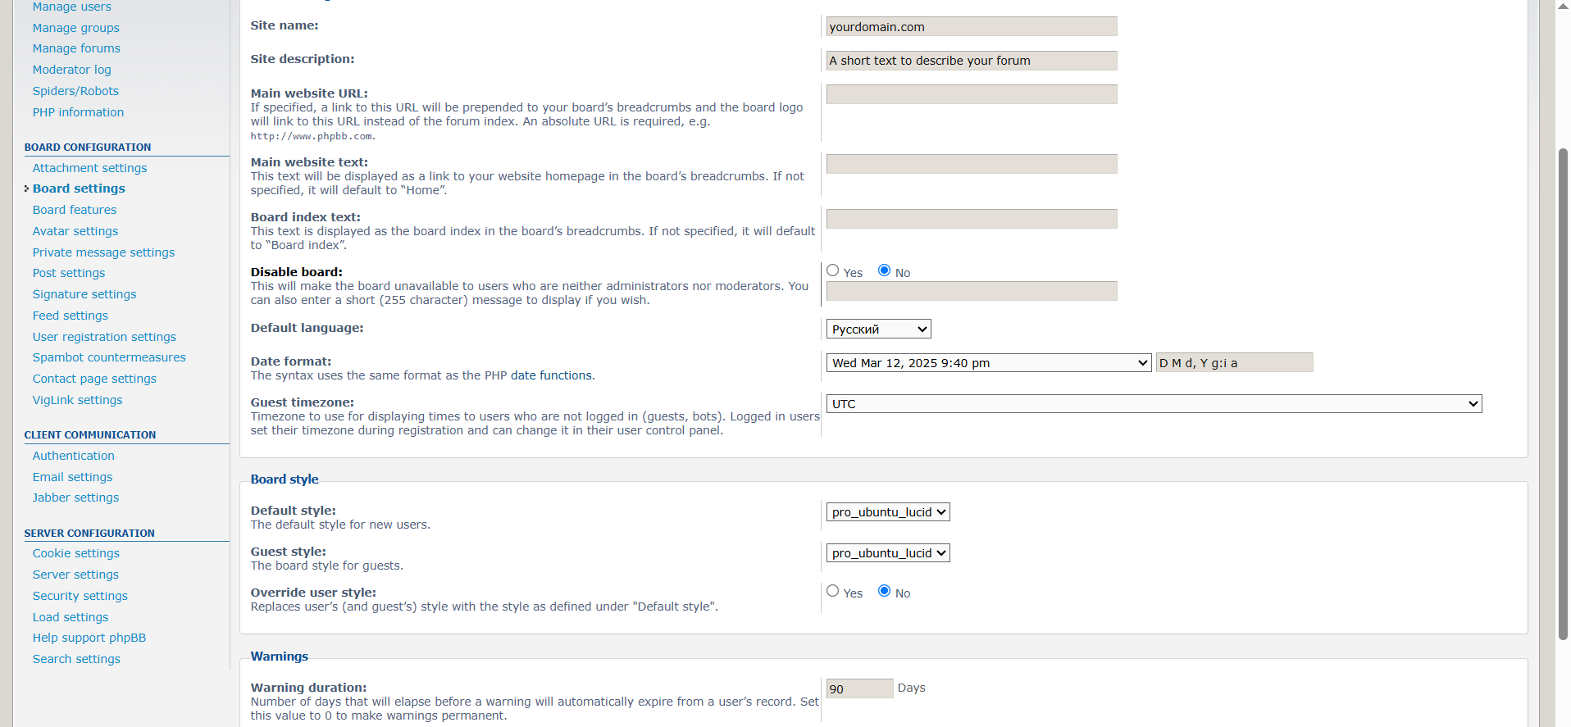

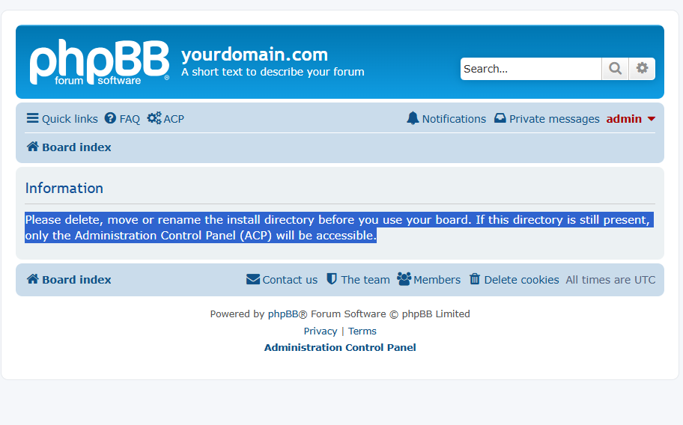

После завершения установки phpBB необходимо удалить папку install, иначе форум не будет работать.

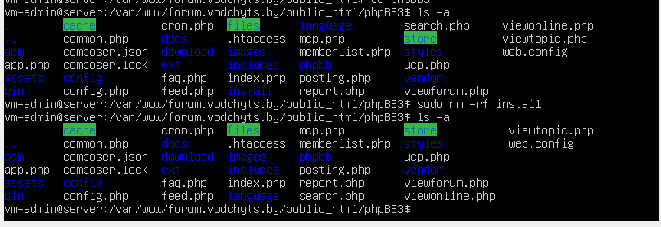

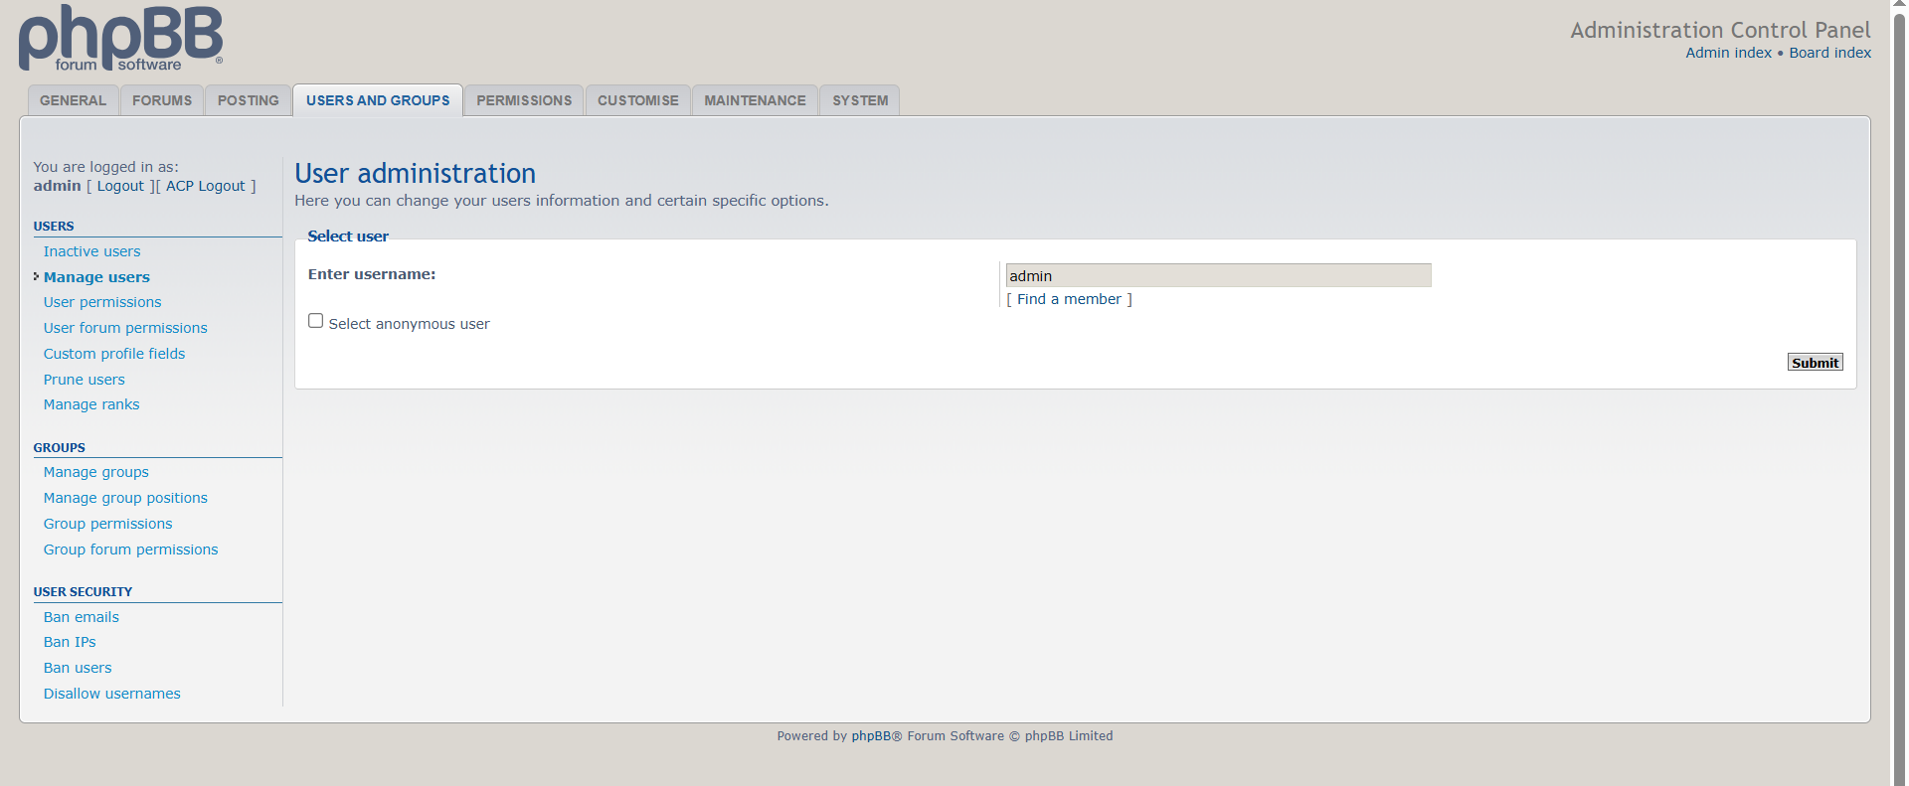

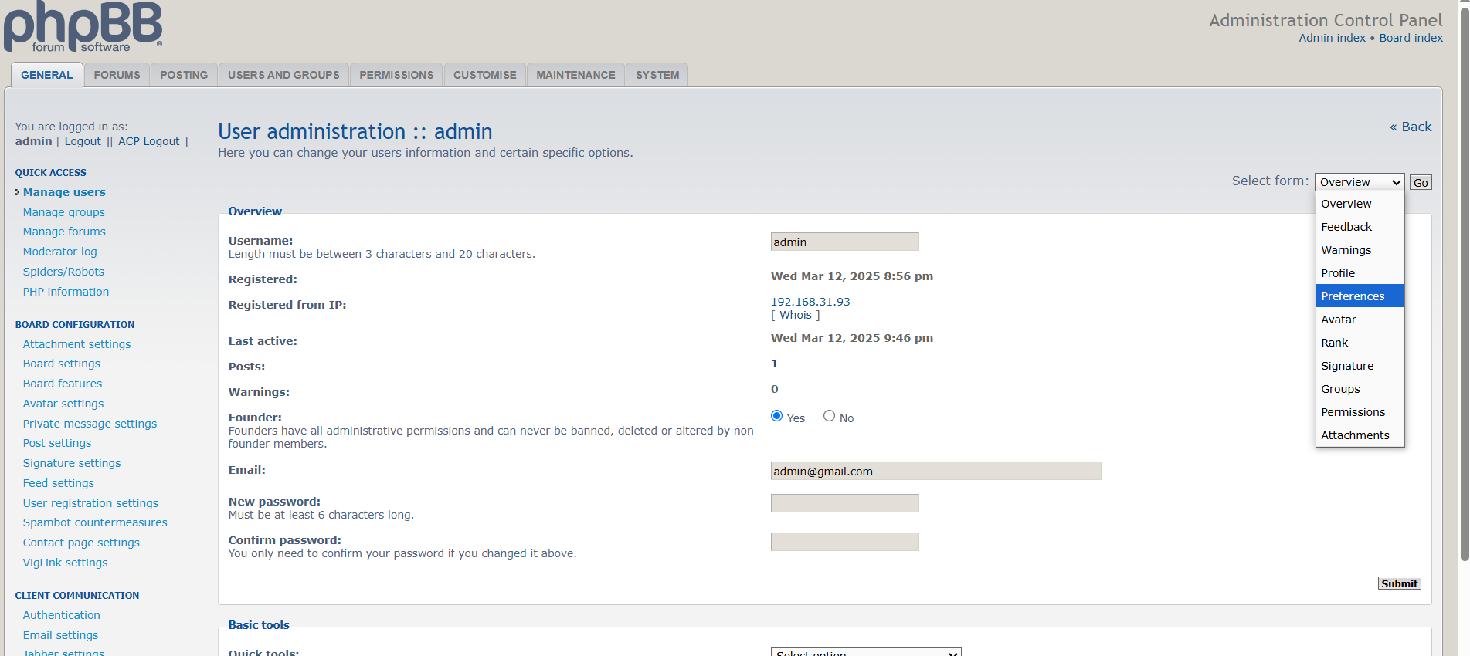

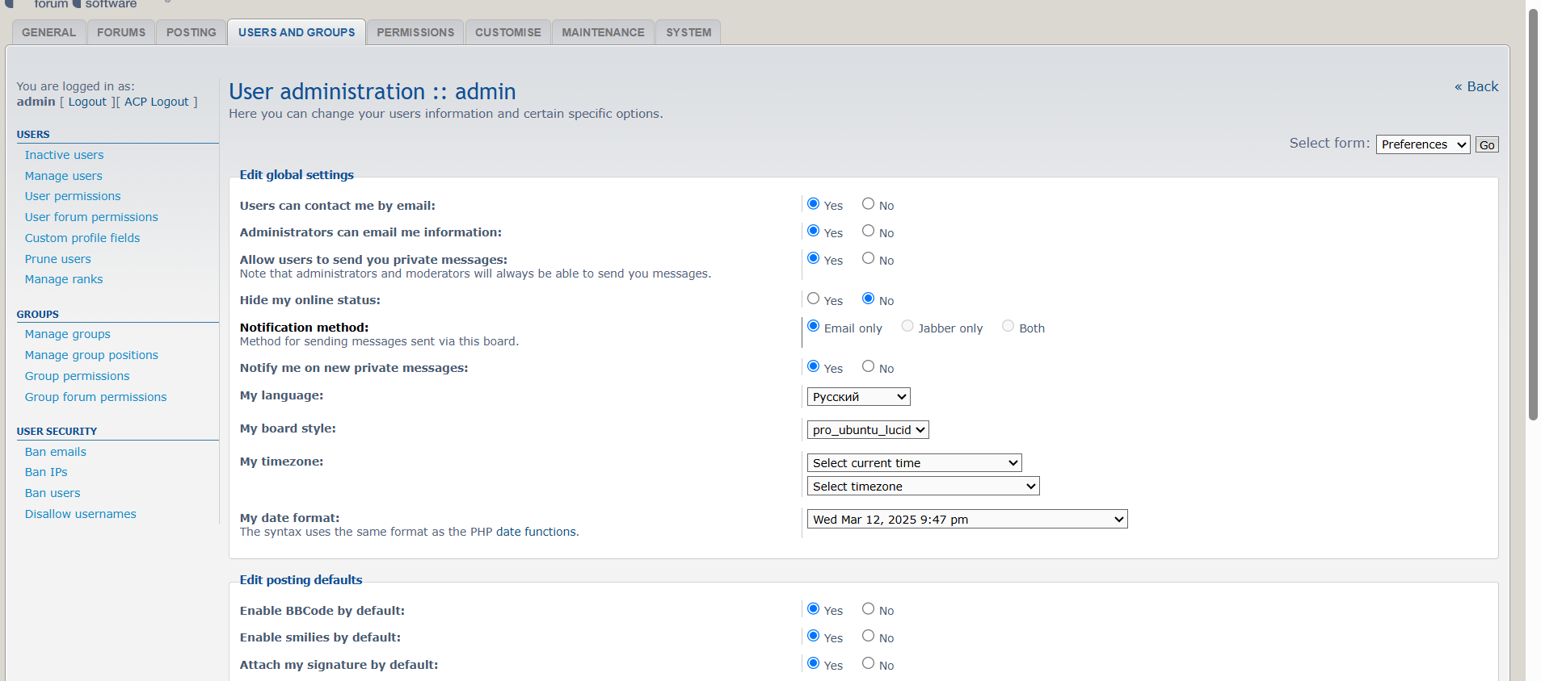

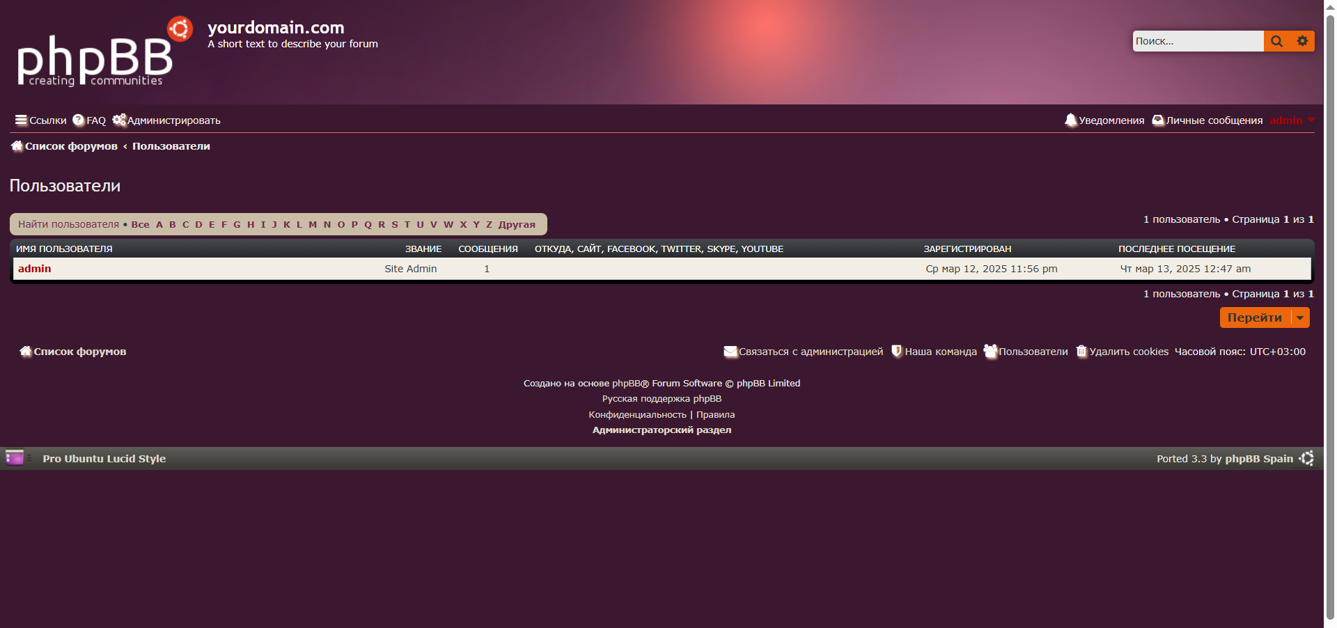

Создадим форумы:

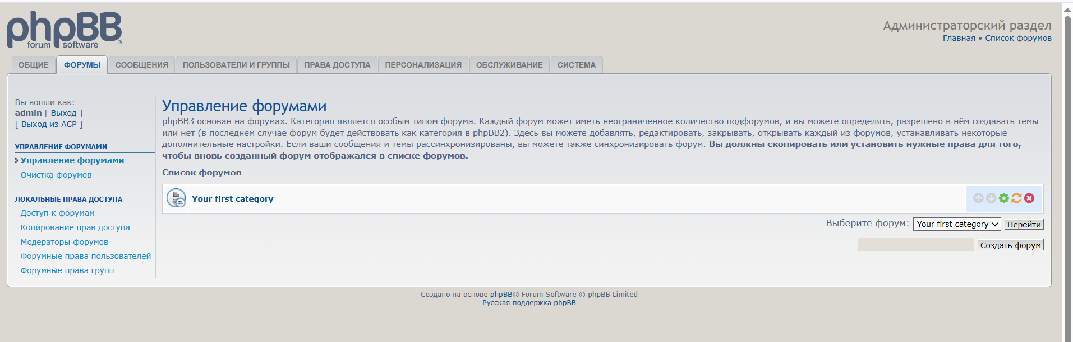

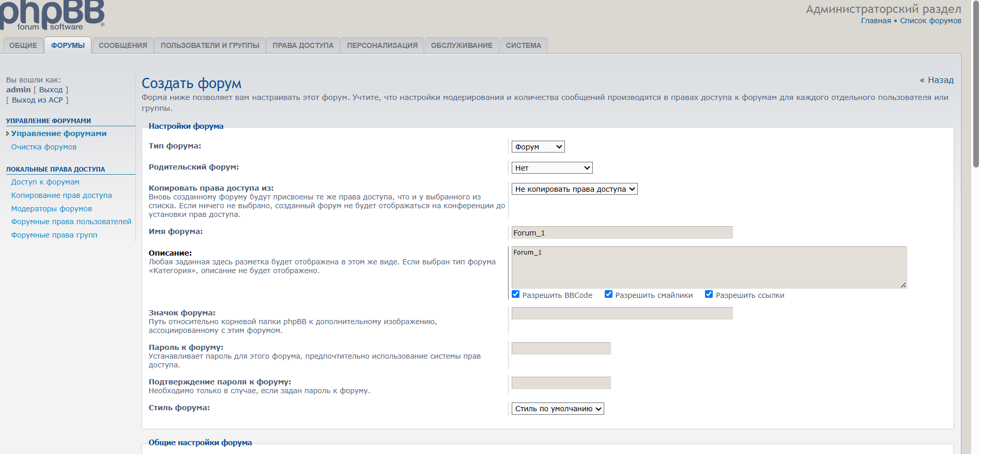

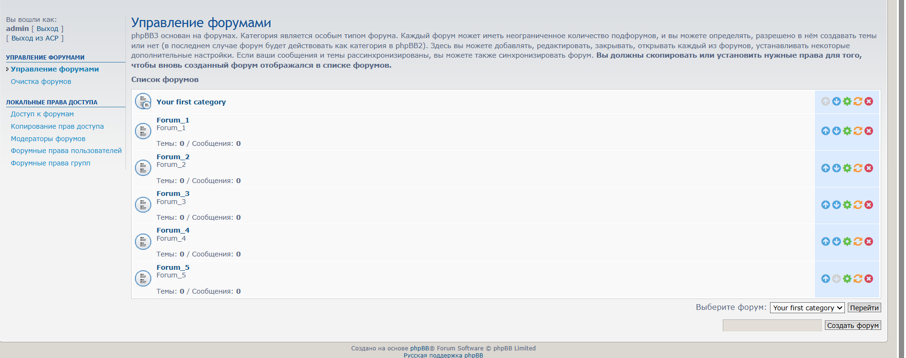

Сделаем форму только для администратора:

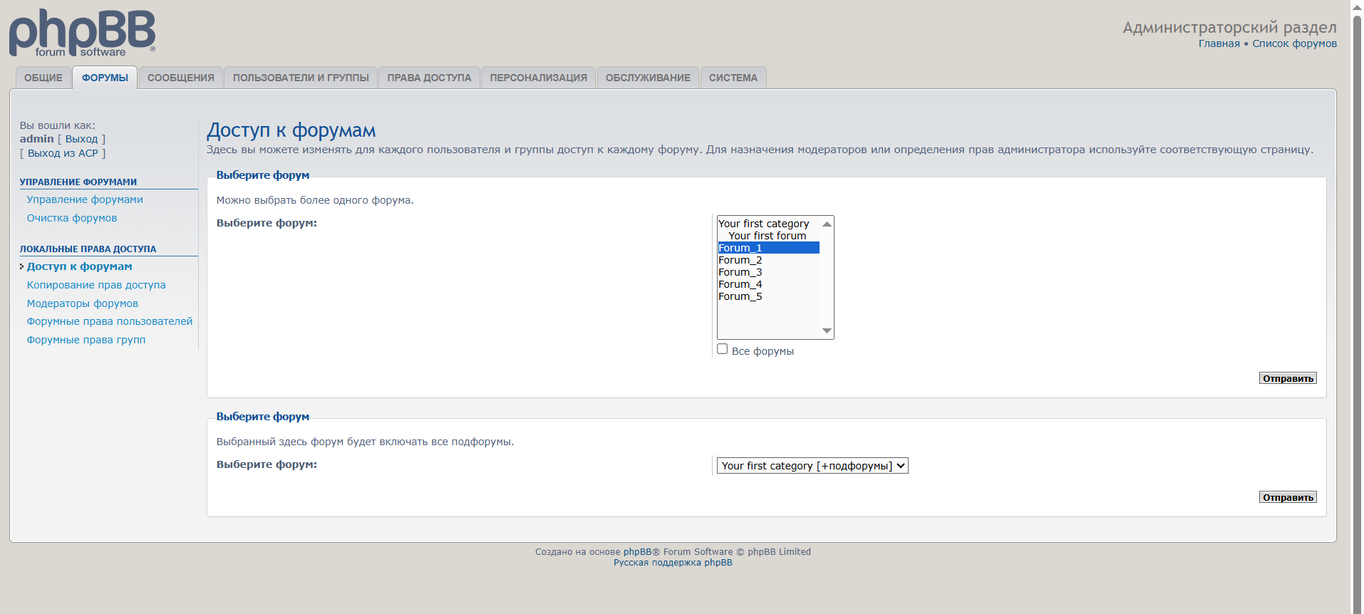

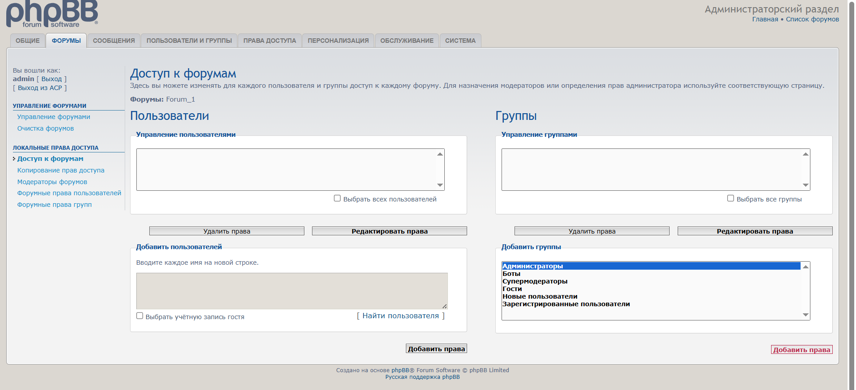

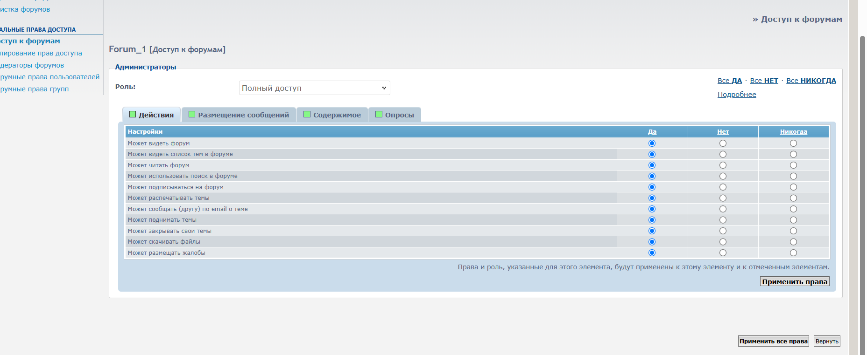

Для остальных групп выбираем “Всё нет”.

1. **зарегистрировать двух пользователей с выдуманными почтовыми адресами, активировать их через администраторский раздел пользователем-основателем, одного из пользователей добавить в группу администраторов;**

Включаем подтверждение администратором:

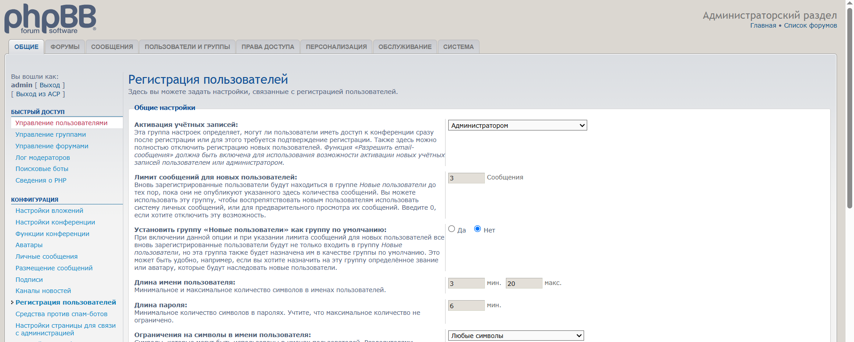

Регистрируем пользователей:

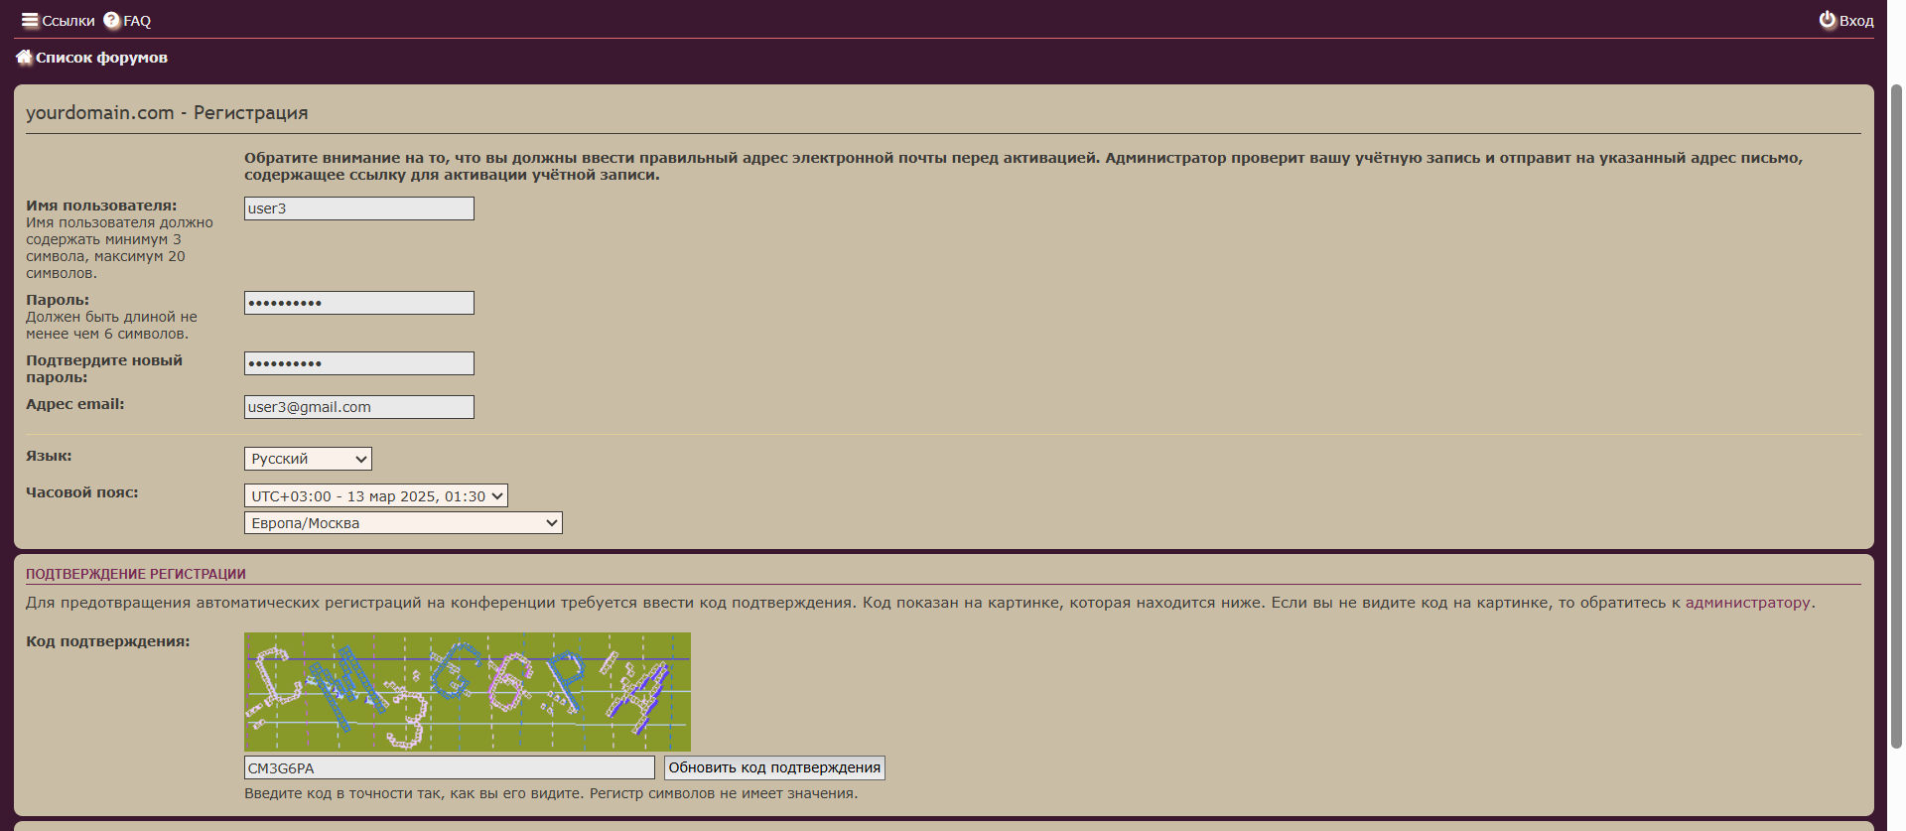

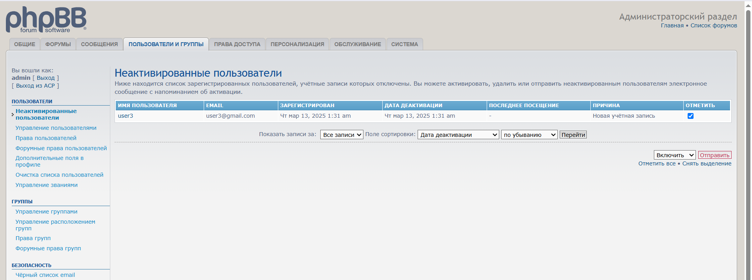

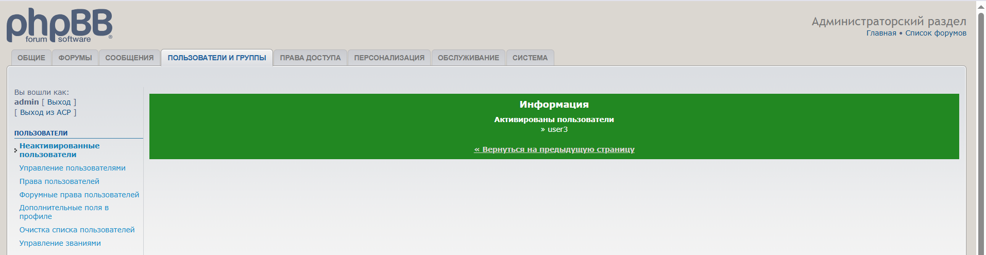

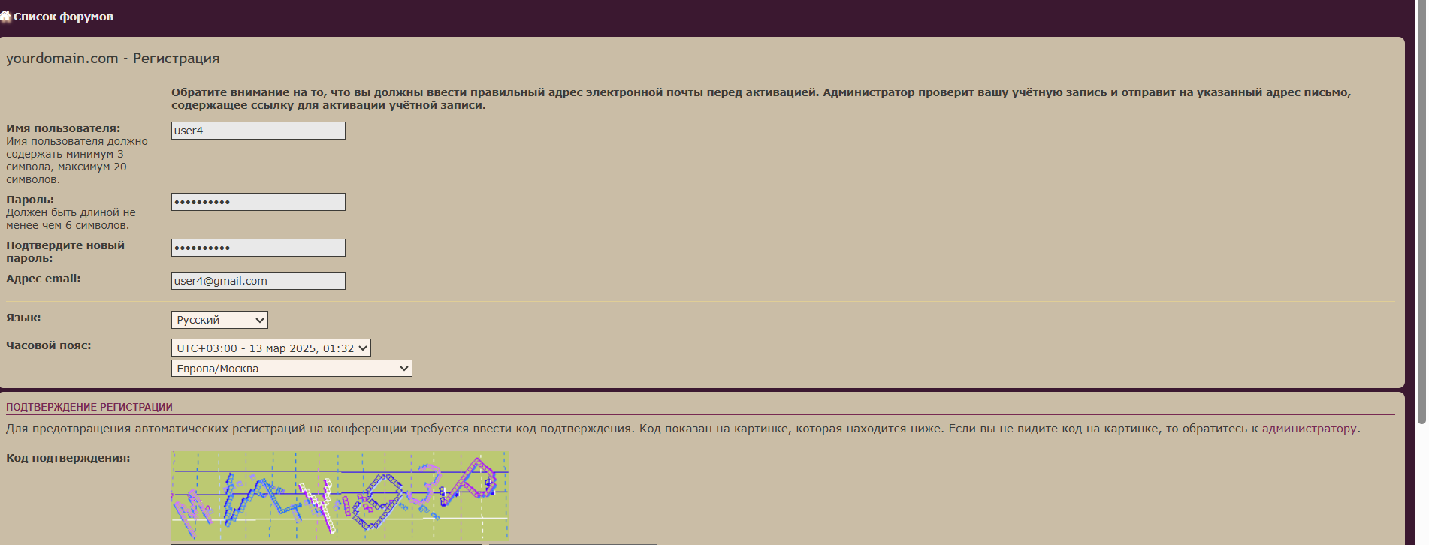

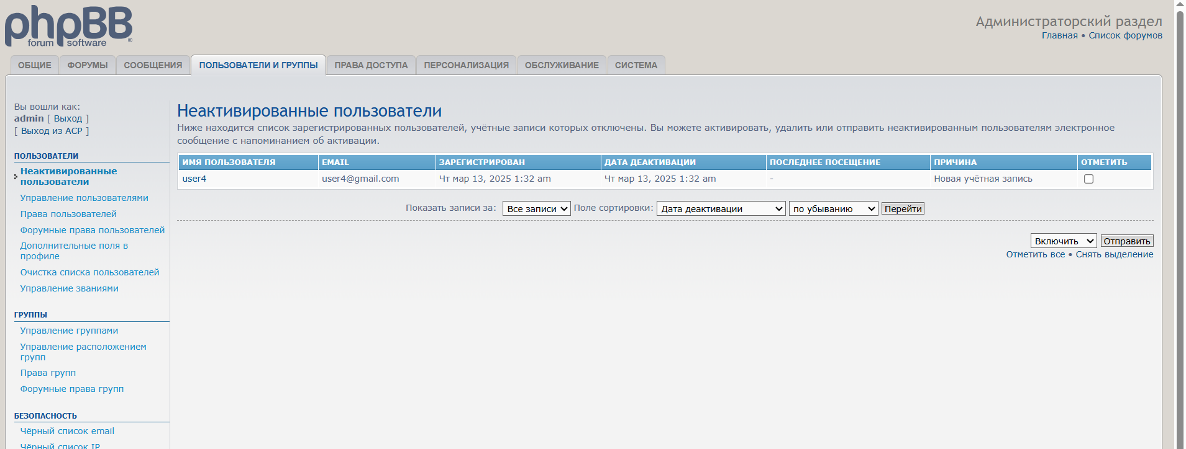

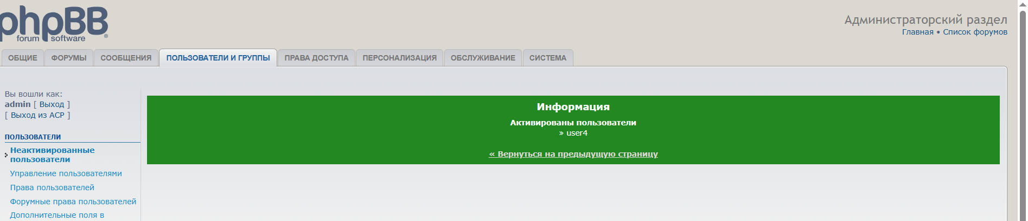

Сделать администратора из пользователя:

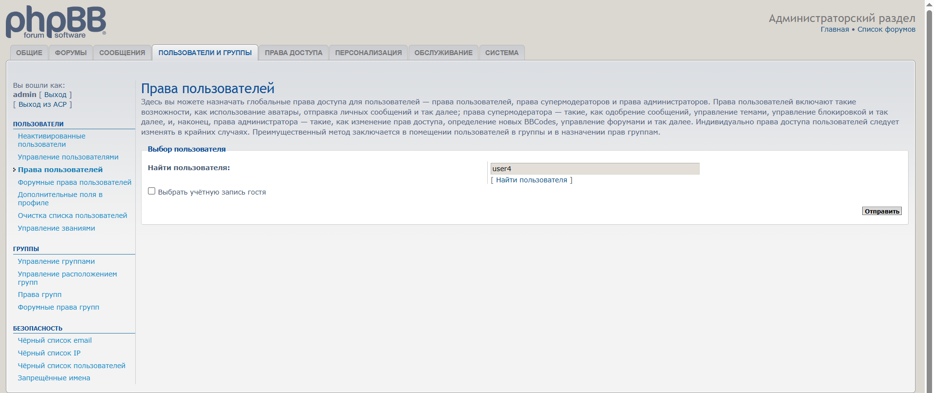

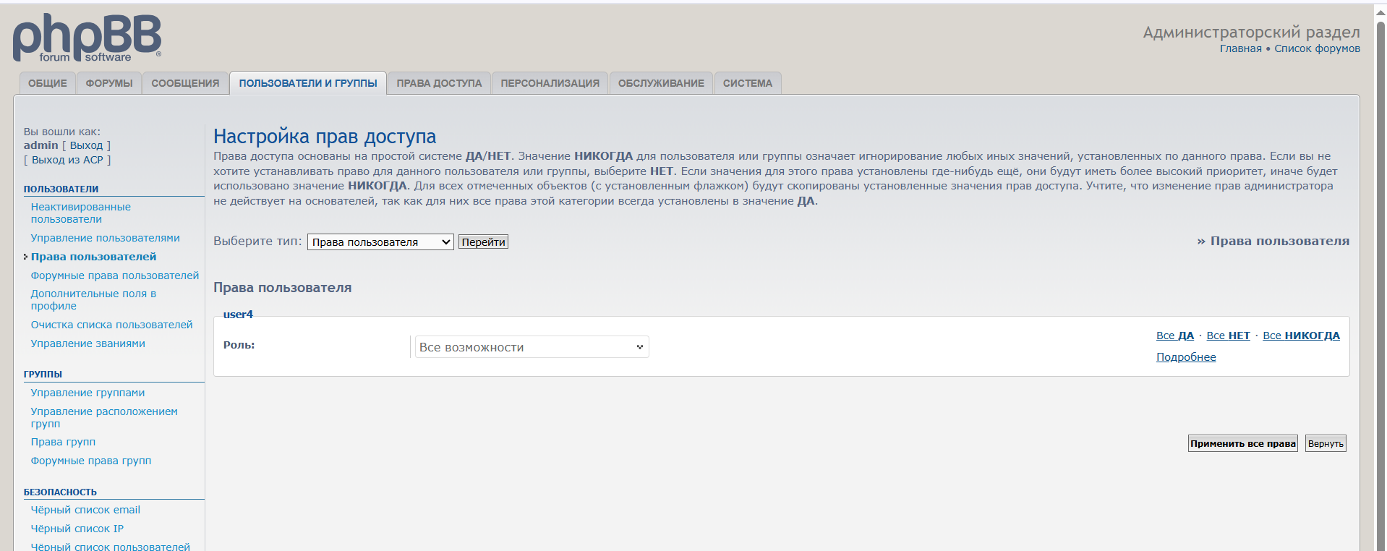

Все форумы отображаются за админа:

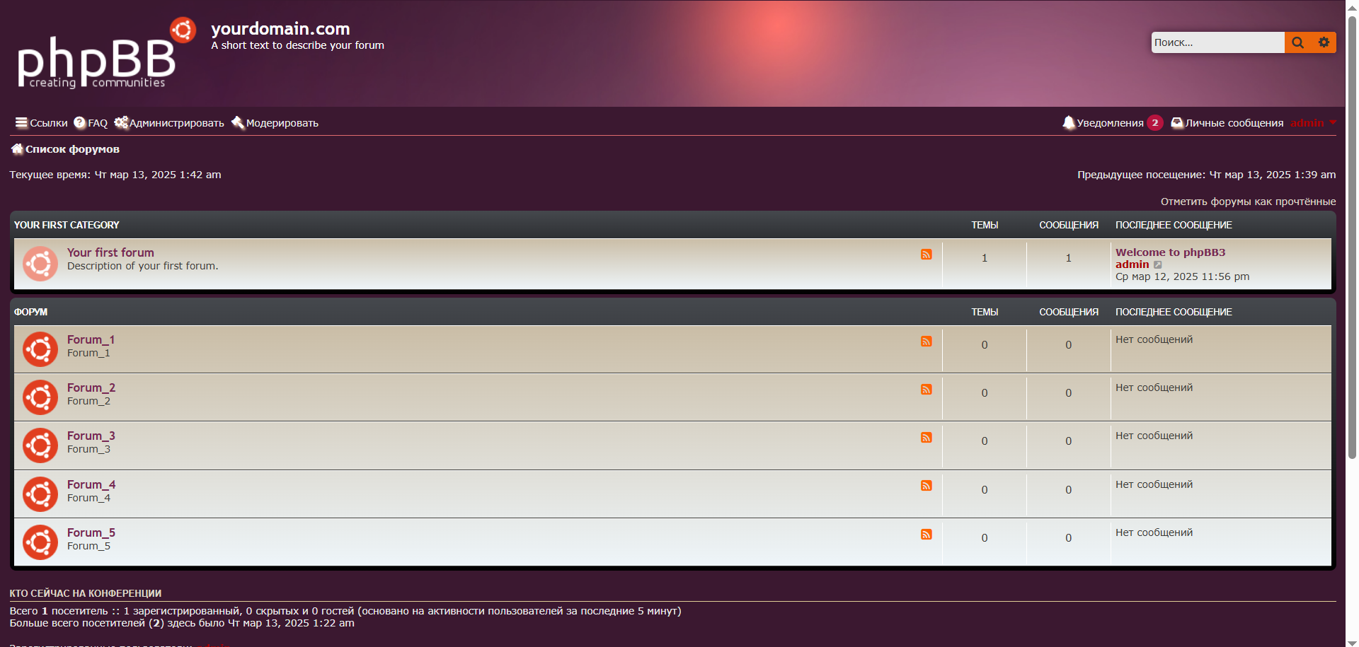

За пользователя не отображается 1 форум:

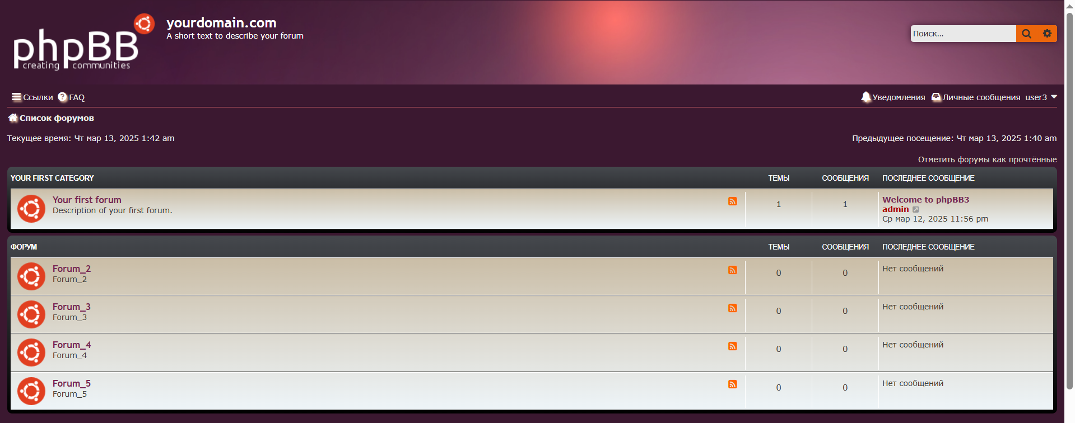

1. **скачать на физическую машину, передать по FTP и установить движок облачного хранилища OwnCloud;**

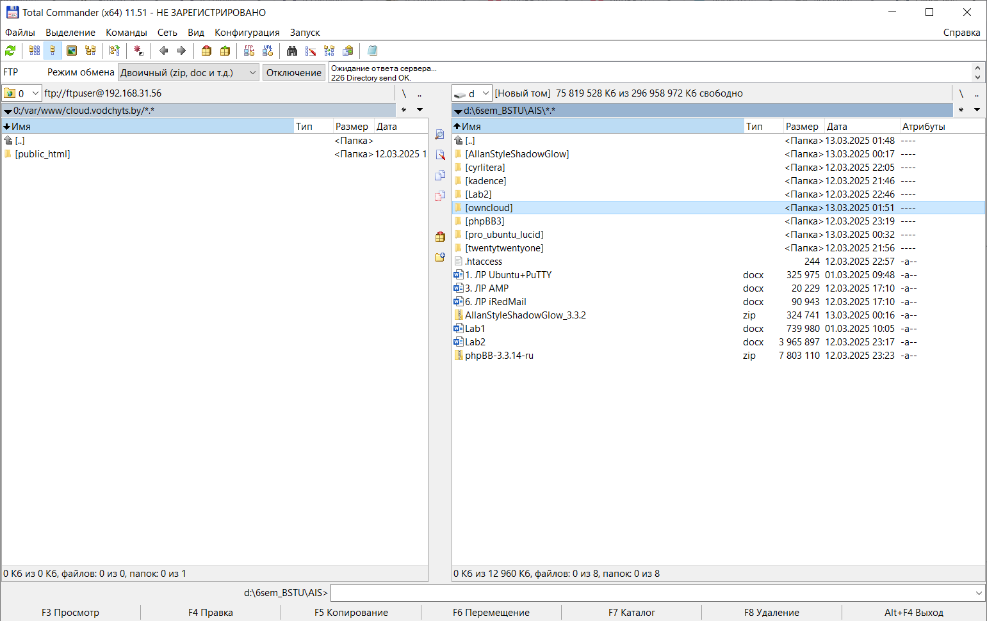

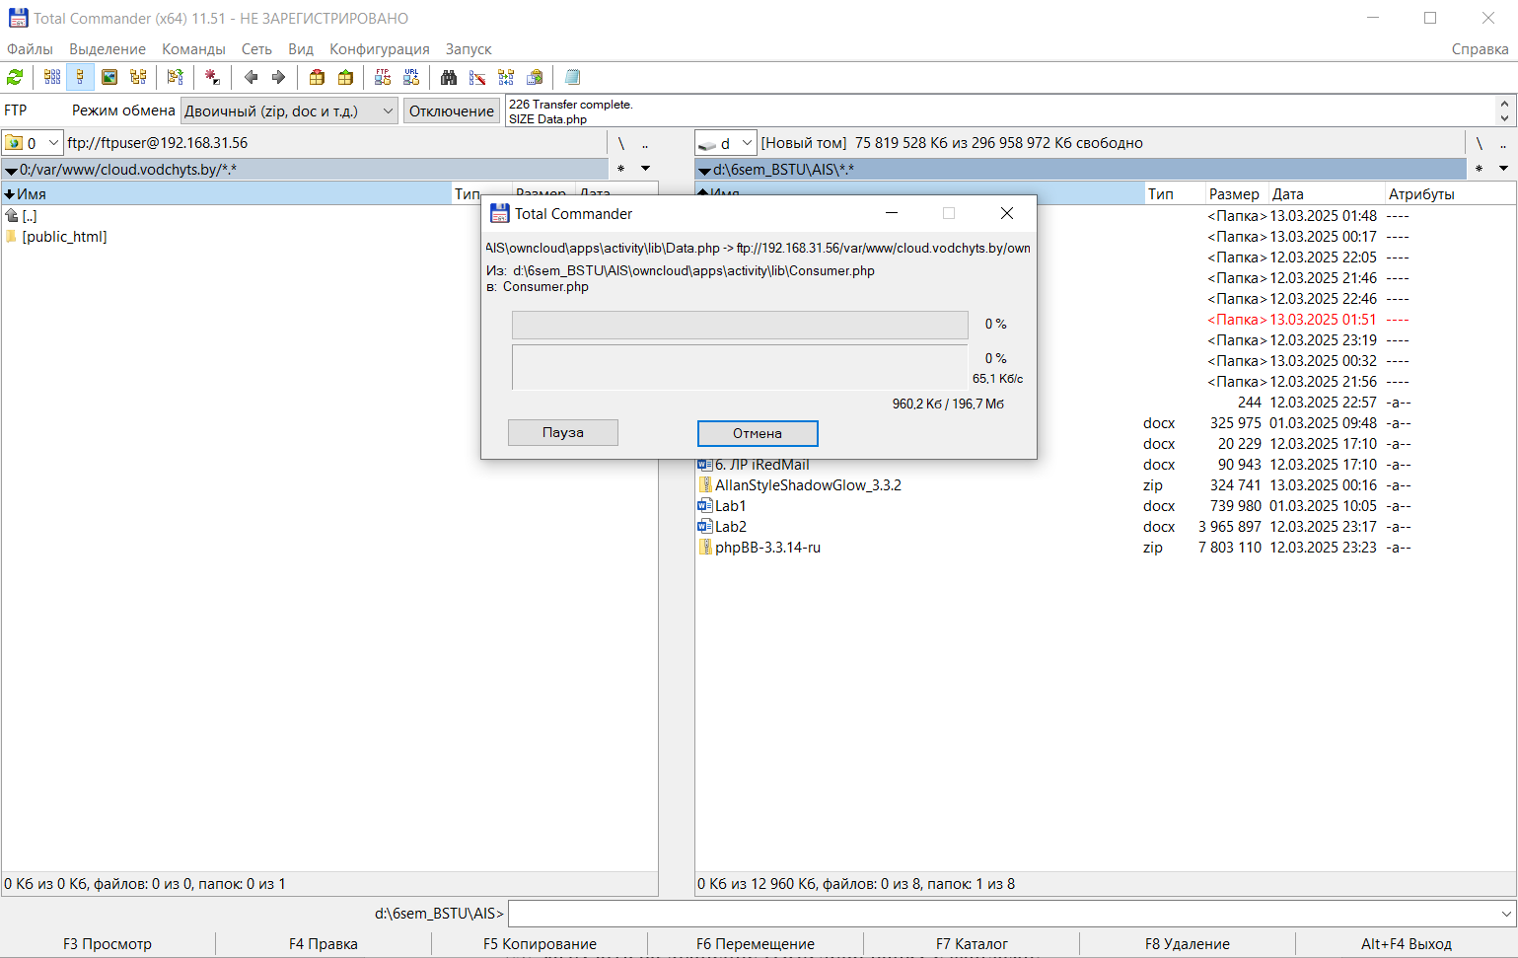

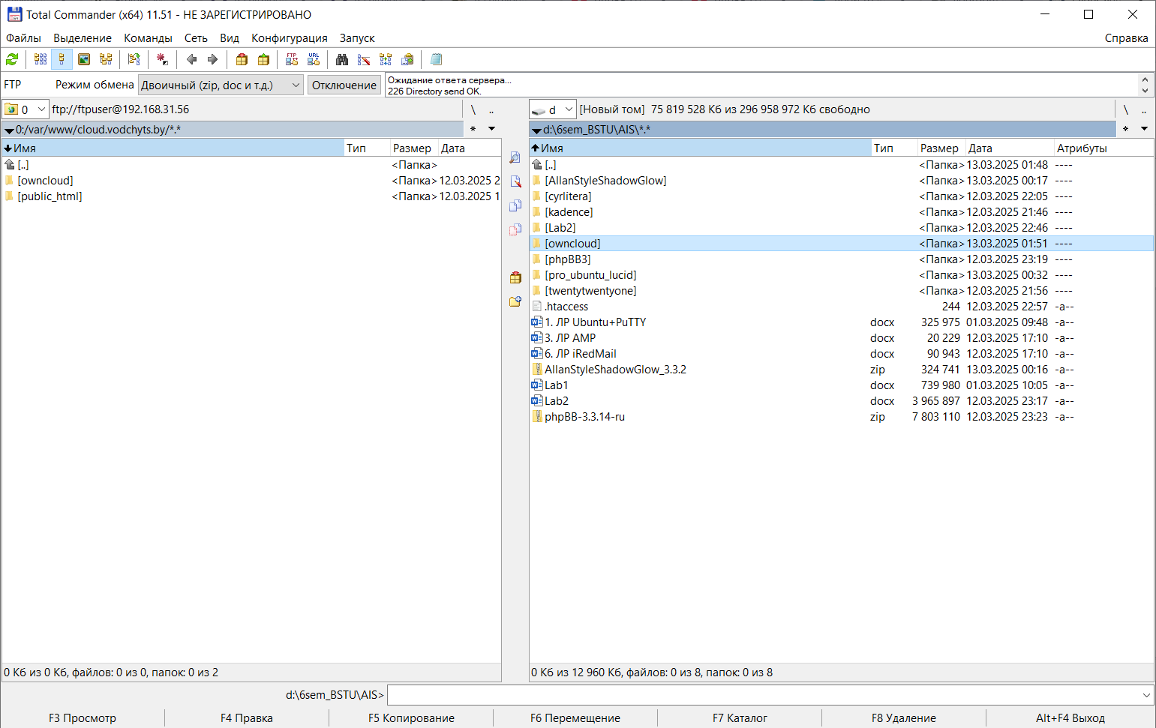

1. **настроить виртуальный хост cloud.<surname>.by на обработку запросов с помощью файлов из папки с установленным OwnCloud;**



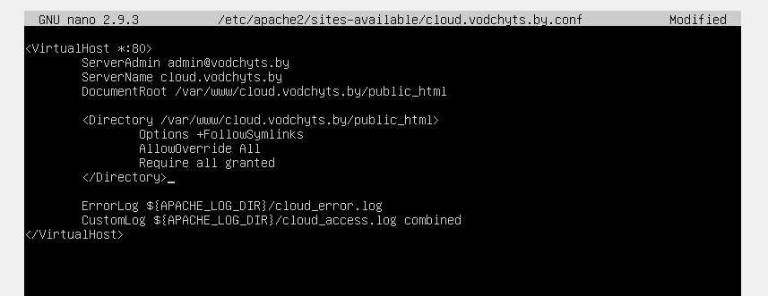

Активируем сайт и перезапускаем Apache:

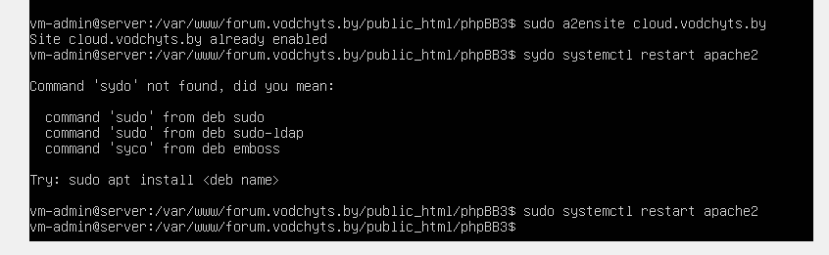

1. **зайти в OwnCloud в браузере, выполнить начальную настройку, указать данные для подключения к третьей из созданных ранее БД;**

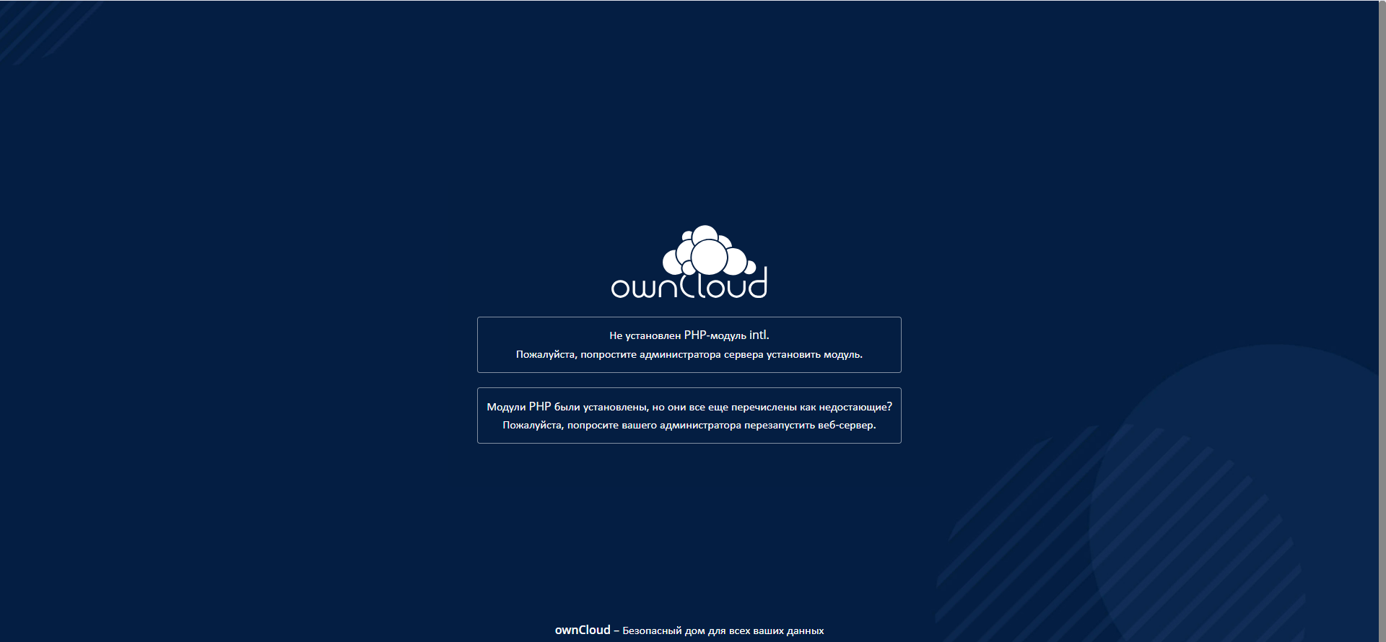

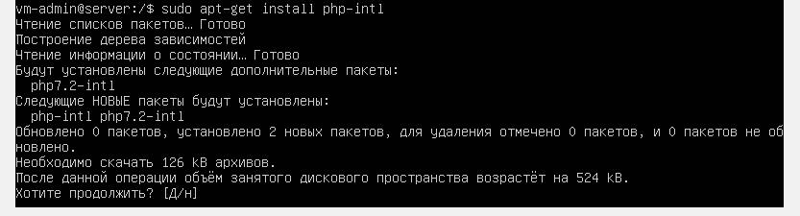

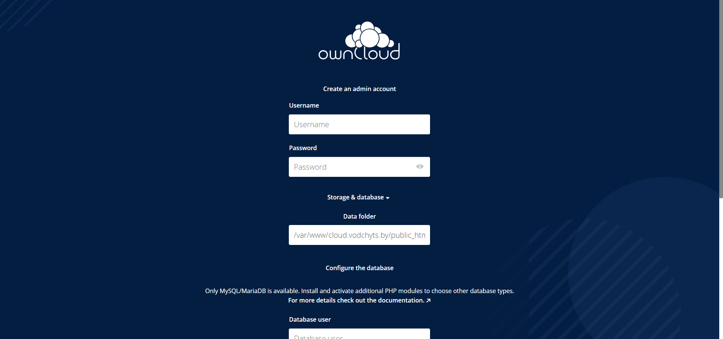

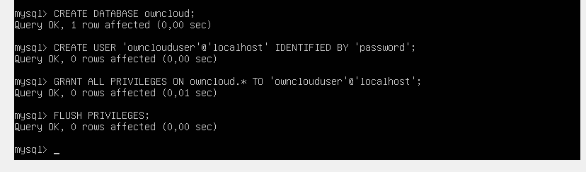

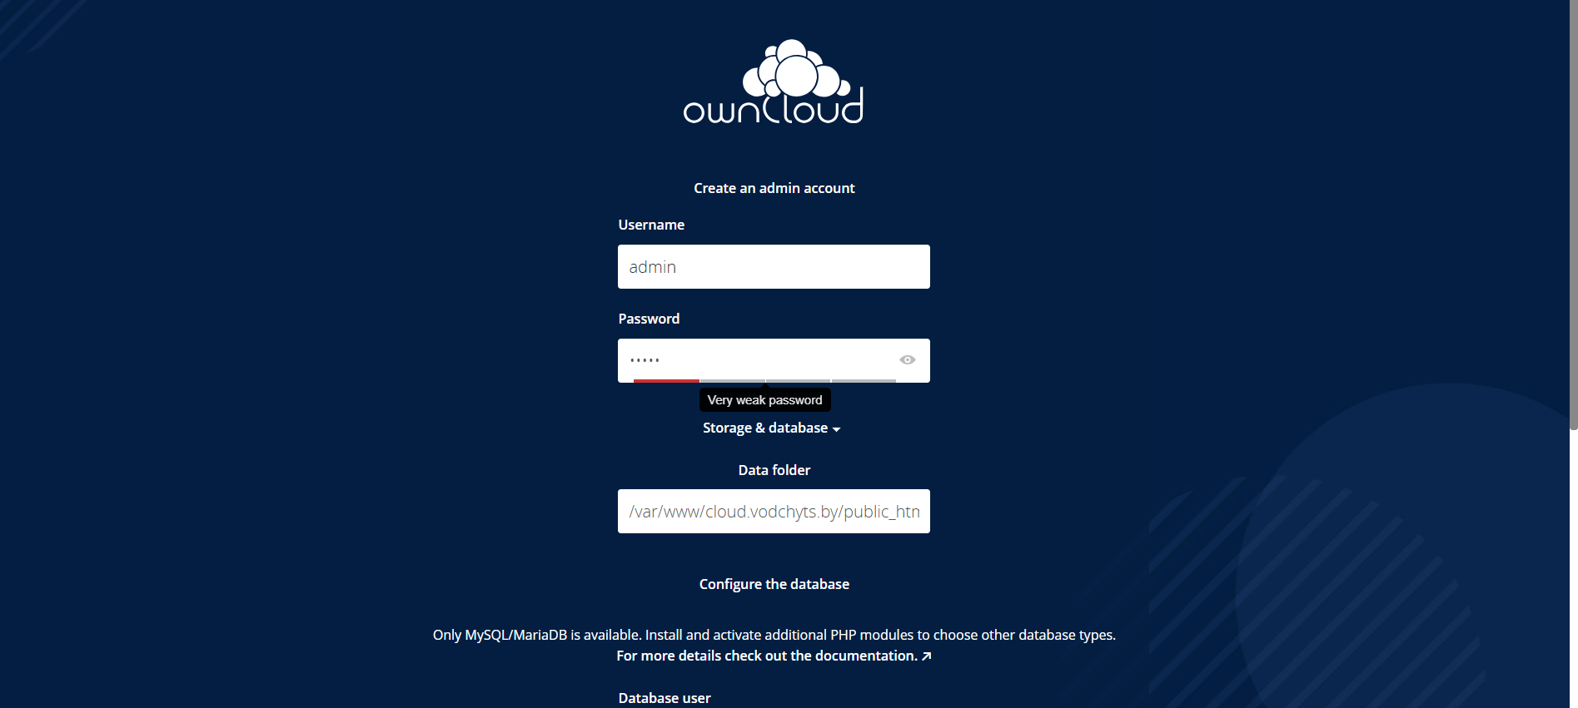

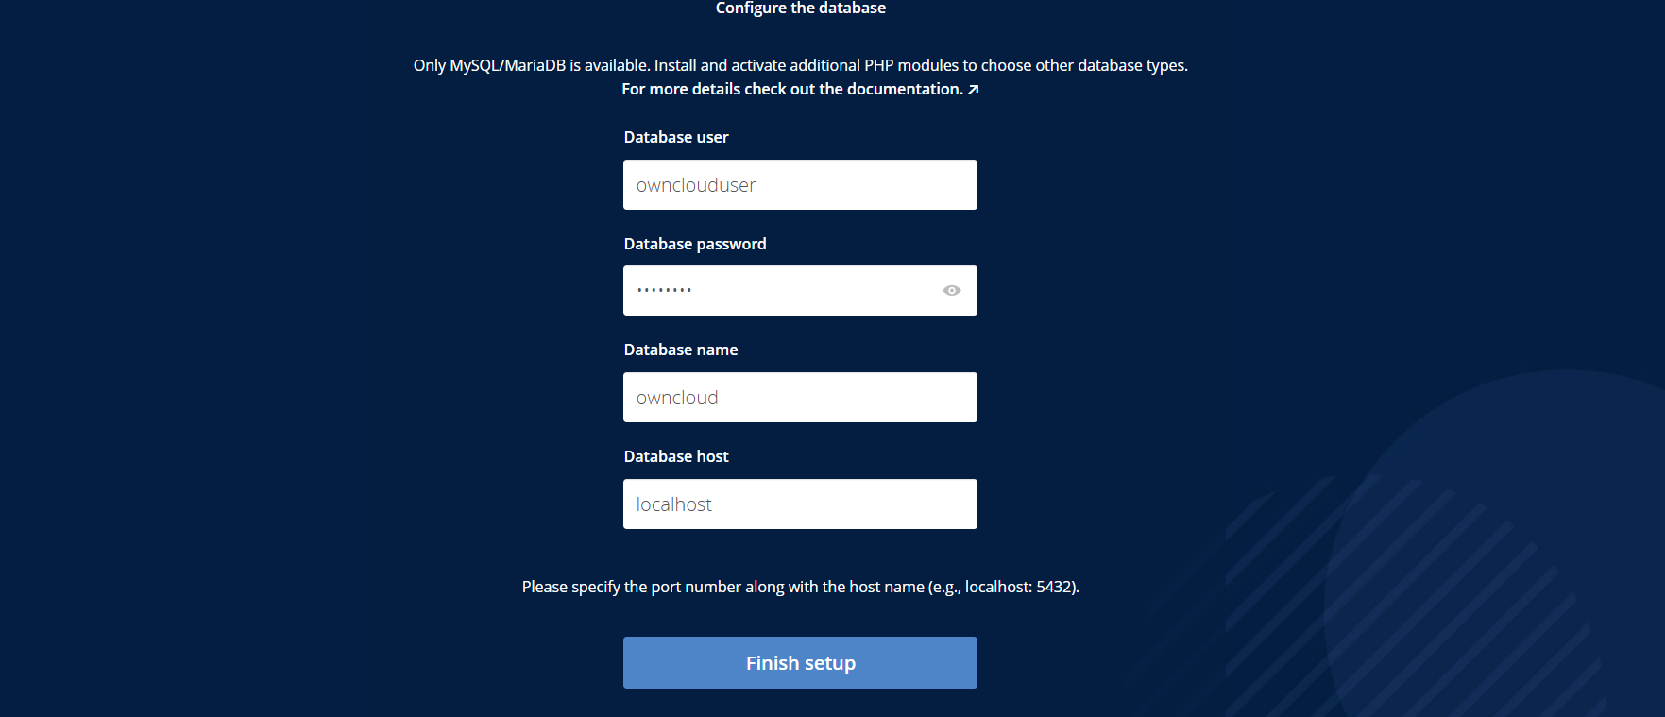

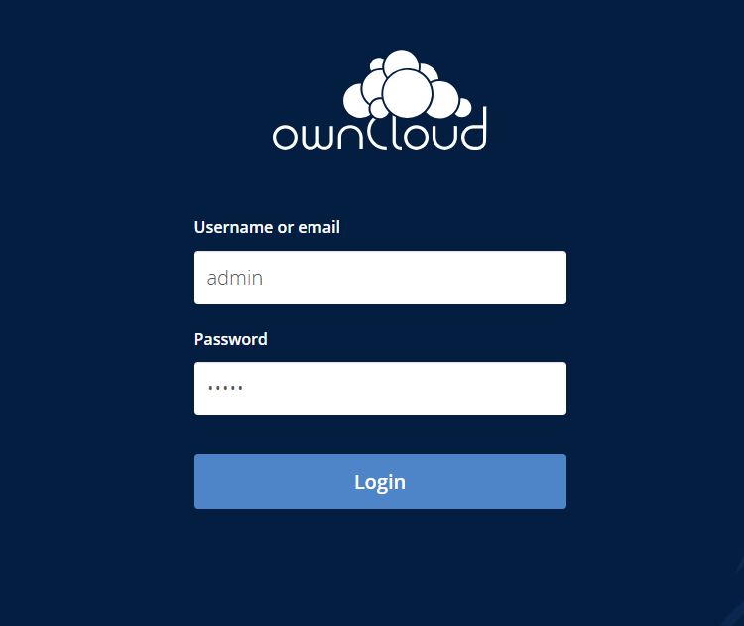

1. **загрузить на хранение OwnCloud папку с файлами;**

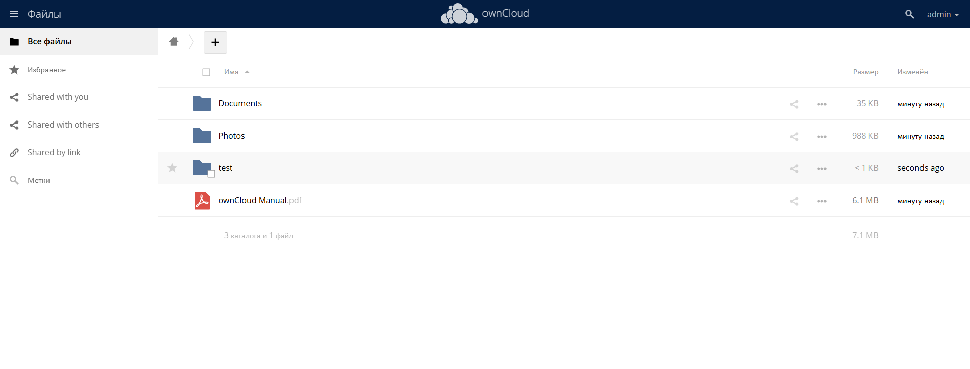

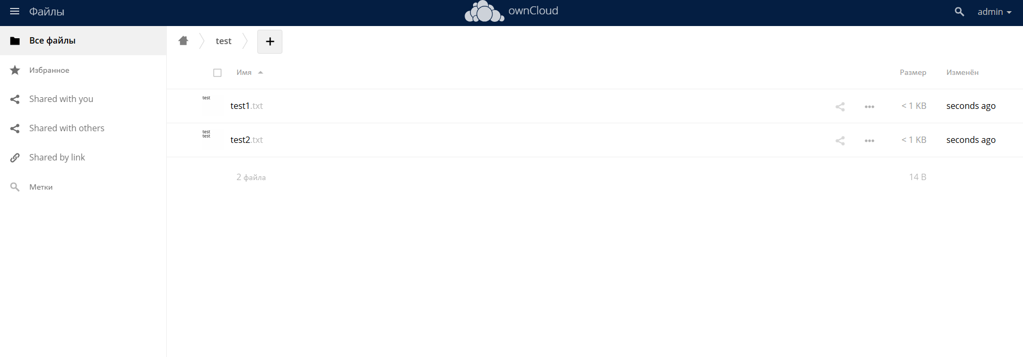

1. **создать в OwnCloud пользователя и поделиться с ним одной из папок;**

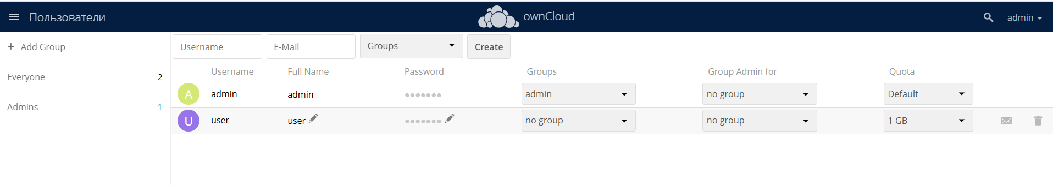

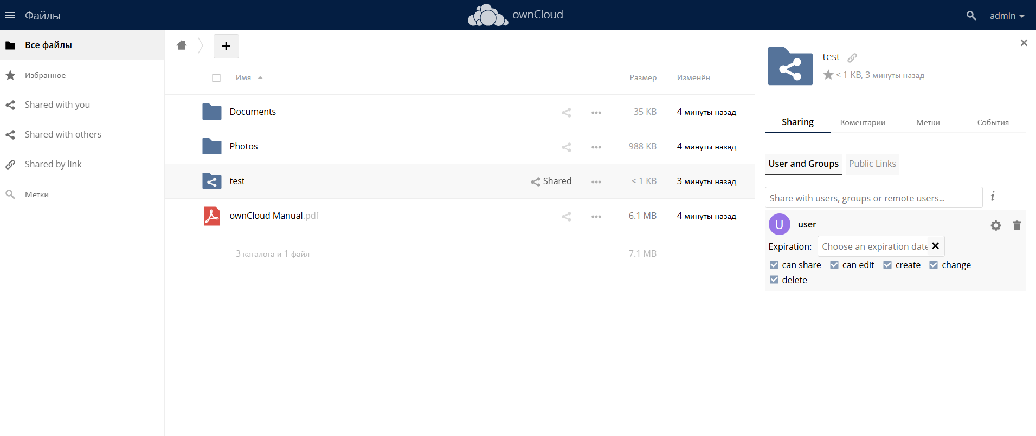

1. **зайти в OwnCloud под созданным пользователем, убедиться в наличии ссылки на предоставленную папку, загрузить еще одну папку и создать общедоступную ссылку на нее.**

